**BỘ LAO ĐỘNG THƯƠNG BINH VÀ XÃ HỘI**

**TRƯỜNG CAO ĐẲNG THỰC HÀNH FPT POLYTECHNIC**

-----0O0----



**DỰ ÁN TỐT NGHIỆP**

**Đề tài: Website Phòng Khám Nha Khoa.**

**Giáo viên hướng dẫn:** Trần Hữu Thiện

**Chuyên ngành:** Thiết kế website

**Sinh viên thực hiện:** Trần Trung Đoàn - PH 09742

Ngô Hoàng Đông Anh - PH 09775

Nguyễn Tiến Lợi - PH 11331

Trần Minh Quang - PH 09738

Vũ Đức Trung - PH 08851

Lê Đình Vinh - PH 08113

*Hà Nội ngày 20 tháng 12 năm 2021*

# **NHẬN XÉT**

**(Của giáo viên hướng dẫn)**

……………………………………………………………………………………………………………………………………………………………………………………………………………………………………………………………………………………………………………………………………………………………………………………………………………………………………………………………………………………………………………………………………………………………………………………………………………………………………………………………………………………………………………………………………………………………………………………………………………………………………………………………………………………………………………………………………………………………………………………………………………………………………………………………………………………………………………………………………………………………………………………………………………………………………………………………………………………………………………………………………………………………………………………………………………………………………………………………………………………………………………………………………………………………………………………………………………………………………………………………………………………………………………………………………………………………………………………………………………………………………………………………………………………………………………………………………………………………………………………………………………………………………………………………………………………

Giáo viên hướng dẫn ký, ghi rõ họ tên  
  
  
  
***Ghi chú:***

*- Phần này bắt buộc với tất cả đề tài*

# **NHẬN XÉT**

**(Của hội đồng phản biện)**

……………………………………………………………………………………………………………………………………………………………………………………………………………………………………………………………………………………………………………………………………………………………………………………………………………………………………………………………………………………………………………………………………………………………………………………………………………………………………………………………………………………………………………………………………………………………………………………………………………………………………………………………………………………………………………………………………………………………………………………………………………………………………………………………………………………………………………………………………………………………………………………………………………………………………………………………………………………………………………………………………………………………………………………………………………………………………………………………………………………………………………………………………………………………………………………………………………………………………………………………………………………………………………………………………………………………………………………………………………………………………………………………………………………………………………………………………………………………………………………………………………………………………………………………………………………

HĐ phản biện ký, ghi rõ họ tên

# **MỤC LỤC**

***NHẬN XÉT*** ***2***

***NHẬN XÉT*** ***3***

***MỤC LỤC*** ***4***

LỜI MỞ ĐẦU **6**

GIẢI THÍCH THUẬT NGỮ **7**

**PHẦN 1: KHẢO SÁT – GIỚI THIỆU TỔNG QUAN** **9**

1.1: Khảo sát – Giới thiệu đề tài 9

1.2: Các hệ thống website tương tự 13

1.2.1: Nha khoa Kim 13

1.2.2: Nha khoa Ocare 14

1.3: Những vấn đề khó khăn 16

1.4: Xây dựng ý tưởng 16

1.5: Đối tượng sử dụng website 16

1.6: Các công cụ và công nghệ sử dụng 16

PHẦN 2: PHÂN TÍCH – THIẾT KẾ HỆ THỐNG 19

2.1:  Sơ đồ Usecase 19

2.2: Ma trận phân quyền 21

2.3: Mô tả chi tiết các luồng chức năng 23

Đặt lịch 23

Tìm kiếm 24

2.4: Đặc tả Use Case. 25

Quản lý nhân viên 25

Quản lý bác sĩ 26

Quản lý lịch 27

Quản lý bài viết 28

Quản lý lịch đặt 30

Quản lý dịch vụ 31

Thêm bài viết 32

Thêm sản phẩm 33

Thêm dịch vụ 33

Xếp lịch 34

Chuyển lịch 34

Hủy lịch 35

Đặt lịch hẹn 36

Xem thống kê đơn hàng 36

Quản lý danh mục 37

Thêm tài khoản 38

Xóa tài khoản 39

Sửa tài khoản 39

Tìm kiếm 40

**PHẦN 3: THIẾT KẾ** **41**

3.1: Thiết kế giao diện 41

3.1.1: Giao diện admin 41

3.1.2: Giao diện trang website 48

3.2: Thiết kế cơ sở dữ liệu 56

3.2.1 Mô hình ERD 56

3.2.2 Thiết kế chi tiết các bảng 56

**PHẦN 4: XÂY DỰNG HỆ THỐNG** **63**

4.2: Triển khai code 64

**PHẦN 5: CÀI ĐẶT WEBSITE LÊN WEB SERVER** **64**

**PHẦN 6 : HƯỚNG DẪN SỬ DỤNG** **69**

6.1 Đăng nhập hệ thống của bác sĩ , admin , nhân viên 69

6.2 Những bài học rút ra trong quá trình làm dự án 69

6.3 Định hướng phát triển trong tương lai: 70

6.4 Các đường link tài liệu 70

**PHẦN 7: TỔNG KẾT** **70**

7.1 Khó khăn giải quyết 70

7.2 Khó khăn giải quyết 70

7.3 hững bài học rút ra trong quá trình làm dự án 71

7.4 Định hướng phát triển trong tương lai: 72

# **LỜI MỞ ĐẦU**

Mỗi lần bị đau răng miệng chúng ta đến những phòng khám có rất nhiều người và đông đúc .Có nhiều người phải xếp hàng có khi nên đến 3-4h đồng hồ, nó rất là bất tiện cho nhiều người có công việc vội  vàng. Vì vậy Xã hội càng ngày càng phát triển mọi thứ đề thay đổi , công nghệ thông tin đã chứng tỏ được vị trí của mình bằng sự xuất hiện trong mọi lĩnh vực. Bắt kịp theo xu hướng chúng tôi đã làm một Website về phòng khám Nha Khoa Đông Anh để người dùng sẽ sử dụng tiết kiệm thời gian .

Khi mà có quá nhiều vấn đề nảy sinh trong quá trình quản lý cửa hàng, khi mà những giải pháp truyền thông không còn phù hợp, khi mà những chi phí quản lý đang làm các chủ cửa hàng đau đầu… thì website đặt lịch tại phòng khám Nha Khoa Đông Anh là một trong những lựa chọn được hầu hết các chủ cửa hàng sử dụng hiện nay. Việc sử dụng các website  đặt lịch hẹn dịch vụ chăm sóc sẽ giúp cửa hàng tiết kiệm đến 80% quỹ thời gian. Thế nhưng, có thể thấy rằng, đối với các phòng khám, việc tự xây dựng một website quản lý chăm sóc khách răng hoàn chỉnh và thực hiện đúng nhiệm vụ đặt ra từ ban đầu chưa bao giờ là điều dễ dàng. Cho nên, việc đặt lịch trước để tiết kiệm thời gian là một trong những thói quen của khách hàng.

Phòng khám chúng tôi nắm bắt được thông tin của người trực tiếp quản lý. - Quản lý, cập nhật được dữ liệu của bệnh nhân. - Theo dõi được các tình trạng của bệnh nhân - Tạo ra môi trường làm việc chuyên nghiệp cho người quản lý. - Mô hình được phát triển trên website, giúp người quản lý linh hoạt trong quá trình quản lý thiết bị giữa các phòng với nhau ,hay việc quản lý từ xa có hiệu quả hơn - Tìm kiếm, báo cáo các thông tin của bệnh nhân lúc có yêu cầu. - Quản lý được thời gian biểu, cũng như lịch khám của bệnh nhân - Giao diện thân thiện với người dùng.

Quản lý thông tin bệnh nhân: nhằm giúp người quản lý biết được thông tin của bệnh nhân. - Cập nhật thông tin bệnh nhân: giúp cho việc sửa chữa,thêm thông tin bệnh nhân hay thông tin bệnh án.

# **GIẢI THÍCH THUẬT NGỮ**

|  |  |
| --- | --- |
| **Thuật ngữ** | **Giải thích thuật ngữ** |
| Tester | Người kiểm tra sản phẩm mà lập trình viên làm ra. |
| Backend Developer | Người xử lý mọi logic nghiệp vụ phức tạp ở ẩn phía sau, giúp hệ thống hoạt động trơn tru. |
| Frontend Developer | Người xử lý việc xây dựng lên giao diện hệ thống từ thiết kế của designer. |
| Module | Chức năng |
| Tên miền (Domain) | Tên miền chính là địa chỉ website. Website bắt buộc phải có tên miền. |
| Web hosting | Web Hosting là nơi lưu trữ tất cả các trang Web, các thông tin, tư liệu, hình ảnh của Website trên một máy chủ Internet |
| Responsive design | Diễn tả độ tương thích của website với tất cả các loại màn hình trên các thiết bị điện tử khác nhau. |
| HTTP request | Thông báo yêu cầu được gửi từ client đến server, để yêu cầu server làm việc gì đó. |
| HTTP error | Lỗi thường gặp với web services và server trả về các error cùng với các mã số quen thuộc như: 500 (server error), 404 (not found), 403 (forbidden),… |
| Browser | Công cụ cho phép bạn truy cập vào mạng internet. Ví dụ như: Chrome, Internet Explorer và Mozilla Firefox. |
| Bug | Thuật ngữ được sử dụng để mô tả một vấn đề hoặc một lỗi trong chương trình hoặc máy tính làm cho nó hoạt động không bình thường. |
| Database | Một bộ dữ liệu được lưu trữ để tiếp cận một cách dễ dàng. |
| Folder – Thư mục | Thư mục là vị trí ảo, nơi các tệp tin, các thư mục khác, hoặc các chương trình máy tính được lưu trữ. |
| Icon – Biểu tượng | Biểu tượng là một hình ảnh nhỏ đại diện cho một chương trình hoặc tập tin. Khi nhấp vào, biểu tượng sẽ mở hoặc chạy chương trình hay tệp tin đó. |
| Network – Mạng | Một tập hợp các máy tính được kết nối với nhau để chia sẻ tài nguyên |
| Server – Máy chủ | Hệ thống máy tính cung cấp dịch vụ cho các máy tính khác và lưu trữ tất cả chúng ở một nơi. |
| Source Code – Mã nguồn | Tập hợp văn bản về hướng dẫn máy tính và được biên soạn thành một chương trình máy tính. |

# **PHẦN 1: KHẢO SÁT – GIỚI THIỆU TỔNG QUAN**

## **1.1: Khảo sát – Giới thiệu đề tài**

Một nụ cười đẹp sẽ mở lối thành công nụ cười rạng rỡ sẽ bừng sáng gương mặt giúp bạn sẽ rất tự tin trong cuộc sống . Càng ngày có nhiều người quan tâm đến giá trị một hàm răng chắc khỏe đều đặn và dịch vụ nha khoa là dịch vụ tìm kiếm nhiều hiện nay.



*Hình 1.2: Bác sĩ khám và điều trị*

Nha Khoa Đông Anh đã và đang xây dựng thương hiệu uy tín trong và ngoài nước với nhiều dịch vụ điều trị như phục hình răng sứ ,cấy ghép implant , chỉnh nha và nha khoa tổng quát . Nha khoa đông anh luôn mang lại sức khỏe và niềm vui cho mọi người , chúng tôi mong muốn  khách hàng khi đến mới nha khoa không lo lắng về quá trình điều trị , đội ngũ bác sĩ tư vấn nhiệt tình , thấu hiểu những vấn đề lo lắng phục vụ khách hàng để đưa ra giải pháp phù hợp .

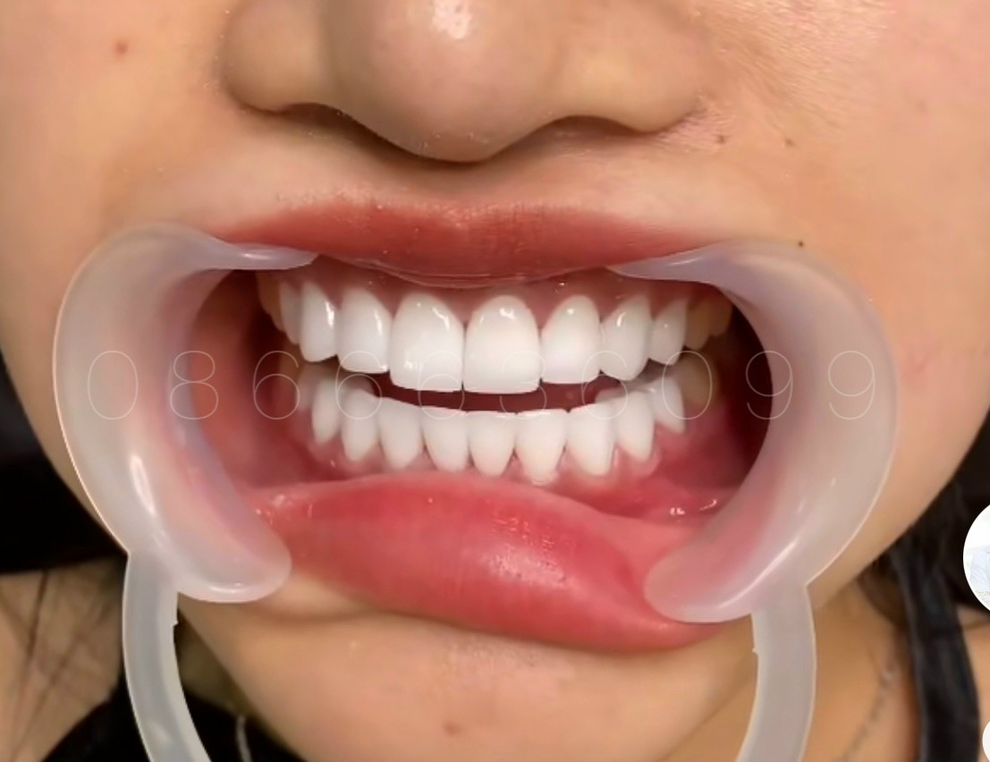

*Hình 1.3: Trồng răng sứ*

Hệ thống điều trị thông thoáng và sạch sẽ được thiết kế riêng biệt cho khách hàng Nha Khoa Đông Anh là một trong số rất ít nha khoa có trang bị hệ thống Labo răng sứ kỹ thuật cao cấp theo kèm tại chỗ để phục vụ lĩnh vực trang sức thẩm mỹ .

**Khảo sát khách hàng**

Theo như đa số cảm nhận của khách hàng, khi đến vớiphòng khám nha khoa**,** họ sẽ cảm thấy có một chút lo lắng về quy trình làm răng cũng như chi phí, giá cả.

Các khách hàng bận rộn công việc hoặc gia đình cảm thấy bất tiện về thời gian đặt lịch hẹn khi mà sáng phải đi làm chiều về phải lo cho con nhỏ, hay đơn giản họ thiếu một động lực để đến gặp bác sĩ nha khoa.

Khách hàng có xu hướng chọn nha sĩ quen, người đã làm cho họ có trải nghiệm thoải mái tại phòng khám. Tuy nhiên một nha sĩ lại có hàng trăm bệnh nhân khác nhau, nên đôi khi sẽ không có sự phân biệt giữa khách hàng này với khách hàng kia.

-Nếu nha sĩ có thể nhớ và nắm được một số thông tin như tên tuổi, công việc, gia đình, sở thích… của một khách hàng, việc trò chuyện về những vấn đề đó sẽ khiến khách hàng trở nên thoải mái hơn, cảm thấy được sự thân thiện của nha sĩ và hiểu rằng mình rất được quan tâm đến. Ai lại chẳng thích được người khách hiểu, quan tâm và trò chuyện?

-Khi thực hiện thăm khám, làm răng cho khách hàng, các nha sĩ cũng nên giải thích về quy trình làm việc của mình. Khách hàng chi trả tiền bạc và thời gian và cả “chịu đựng” (theo cách nghĩ của họ) khi gặp nha sĩ. Vì vậy, làm họ hiểu mình sẽ nhận được gì khiến họ an tâm hơn. Thậm chí việc tư vấn về các dịch vụ khác cũng sẽ khiến họ nảy sinh quyết định và sẵn sàng sử dụng thêm dịch vụ tại phòng khám nha khoa.

**Khảo sát cửa hàng**

Quản lý và chăm sóc khách hàng chưa hề là một công việc đơn giản và dễ dàng. Đa số các phòng khám nha khoa đều quan tâm đến khách hàng nhưng chỉ ở mức độ sơ sài đó là giới thiệu phòng khám và liên hệ khách  . Ở thời điểm hiện tại, các phòng khám nha khoa tư nhân cần nhiều hơn thế để khiến khách hàng nhớ đến mình, quyết định sử dụng dịch vụ, đặt niềm tin vào đội ngũ bác sĩ và trở thành khách hàng trung thành một cách tự động

Đối tượng khảo sát: **Nha Khoa Đông Anh**

Địa chỉ: **Ecohome 3 Tân Xuân , Đông Ngạc, Bắc Từ Liêm ,Hà Nội**

Họ tên: **Trần Văn Quang**

Người thực hiện khảo sát: **Nguyễn Tiến Lợi**

Mục đích khảo sát: Tìm hiểu về hệ thống website của phòng khám , tìm hiểu các chức năng của trang web và mong muốn của chủ phòng khám đối với website.

Website của phòng khám đang quản lý các mảng:

Quản lý thông tin, giới thiệu các dịch vụ (Chi tiết về quá trình sử dụng dịch vụ, giá cả, thời gian...).

Quản lý thông tin khách hàng và các bác sĩ đã khám của khách hàng.

Thông tin địa chỉ của của khách hàng.

Website đã thay đổi nguồn khách hàng cho doanh nghiệp

Khi sử dụng web thì đã thu hút được nhiều khách hàng hơn thông qua các công cụ tìm kiếm như Google và các mạng xã hội. Có thể nói đến việc để link trong các cộng đồng phòng khám dẫn đến nguồn thu được tăng lên so với trước khi doanh nghiệp sử dụng website.

Khó khăn khi sử dụng website khi kinh doanh ngành này:

Website phòng khám  chưa thu hút khách hàng, không đạt được hiệu quả cao và nhiều người chưa biết đến công nghệ.

Khách hàng khó truy cập, sử dụng website lần đầu, gặp khó khăn trong việc đặt lịch hẹn.

Mong muốn của chủ phòng khám đối với các chức năng website:

Quản lý đặt lịch hẹn nhanh, chính xác, rõ ràng, cho khách hàng theo time.

Cập nhật chính xác trạng thái của khách hàng (đã check-in, đổi lịch hẹn, đang chờ, hoàn thành).

Linh hoạt việc thay đổi lịch hẹn, giúp nhân viên theo dõi chi tiết lịch hẹn của khách.

Theo dõi lịch trình, nhắc hẹn khách hàng.

Quản lý thông tin của khách hàng (họ tên, tuổi, email, sđt, nghề nghiệp, số tiền đã chi tiêu, phản hồi từ khách hàng đến dịch vụ và nhân viên).

Phân loại khách hàng (khách hàng mới, khách hàng cũ, khách VIP), từ đó sẽ có những ưu đãi riêng cho từng khách hàng.

Quản lý được các voucher, chương trình khuyến mãi.

Quản lý thông tin bệnh nhân  (tên tuổi, cân nặng, nguồn gốc, giấy khám sức khỏe...)

Truyền tải thông tin hữu ích, điều khác biệt của doanh nghiệp, tại sao nên đến phòng khám của doanh nghiệp, lợi ích nhận được là gì khi sử dụng dịch vụ, thông tin liên hệ, kêu gọi đăng ký dịch vụ ... Hiển thị thêm những mô tả hấp dẫn khách hàng (Cung cấp, hiển thị video hình ảnh, nội dung chất lượng).

Tối ưu hóa công cụ tìm kiếm để khách hàng có thể nhìn thấy website nhiều hơn.

## **1.2: Các hệ thống website tương tự**

### **1.2.1: Nha khoa Kim**

Đối tượng đã khảo sát : **Nha khoa Kim**

Địa chỉ:  **162A Tôn Đức Thắng , Phường Hàng Bột , Quận Đống Đa , Hà Nội**

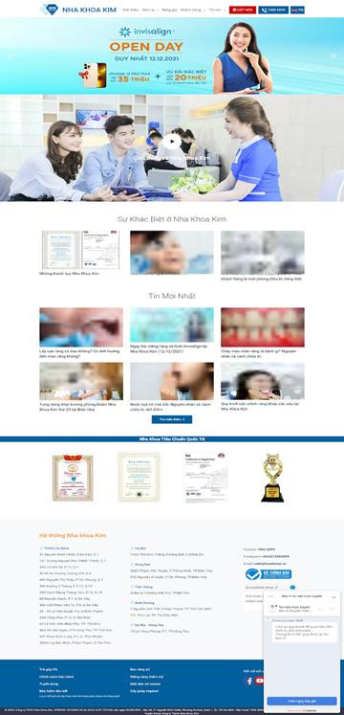

*Hình 1.5: Nha khoa Kim*

Nha khoa Kim là hệ thống website giới thiệu và quản lý phòng khám được dùng trong nội bộ bác sĩ và nhân viên của phòng khám.

Website của cửa hàng đang quản lý các mảng:

- Quản lý thông tin, giới thiệu các dịch vụ (Chi tiết về quá trình sử dụng dịch vụ, giá cả, thời gian...).

- Quản lý thông tin khách hàng và các lịch đặt khám của khách hàng.

- Website đã thay đổi nguồn khách hàng cho phòng khám.

- Có chức năng đặt lịch trực tiếp qua website.

Khó khăn khi sử dụng website :

- Các dịch vụ còn đang hiển thị ở dạng sản phẩm. Khi khách hàng đặt lịch khám trực tiếp và nhân viên sẽ liên lạc với khách hàng và lấy thông tin , thời gian đặt lịch.

- Hóa đơn chi tiết còn bị hạn chế.

- Website kém thu hút khách hàng, không đạt được hiệu quả cao.

- Khách hàng khó truy cập, sử dụng website lần đầu, gặp khó khăn trong việc đặt lịch hẹn.

- Khách hàng không thể xem thông tin từng khám của mình và xem những dịch vụ khám đã sử dụng trước đây.

### **1.2.2: Nha khoa Ocare**

Đối tượng đã khảo sát : **Nha khoa Ocare**

Địa chỉ: **số 12 Hạ Yên, Yên Hòa, Cầu Giấy**

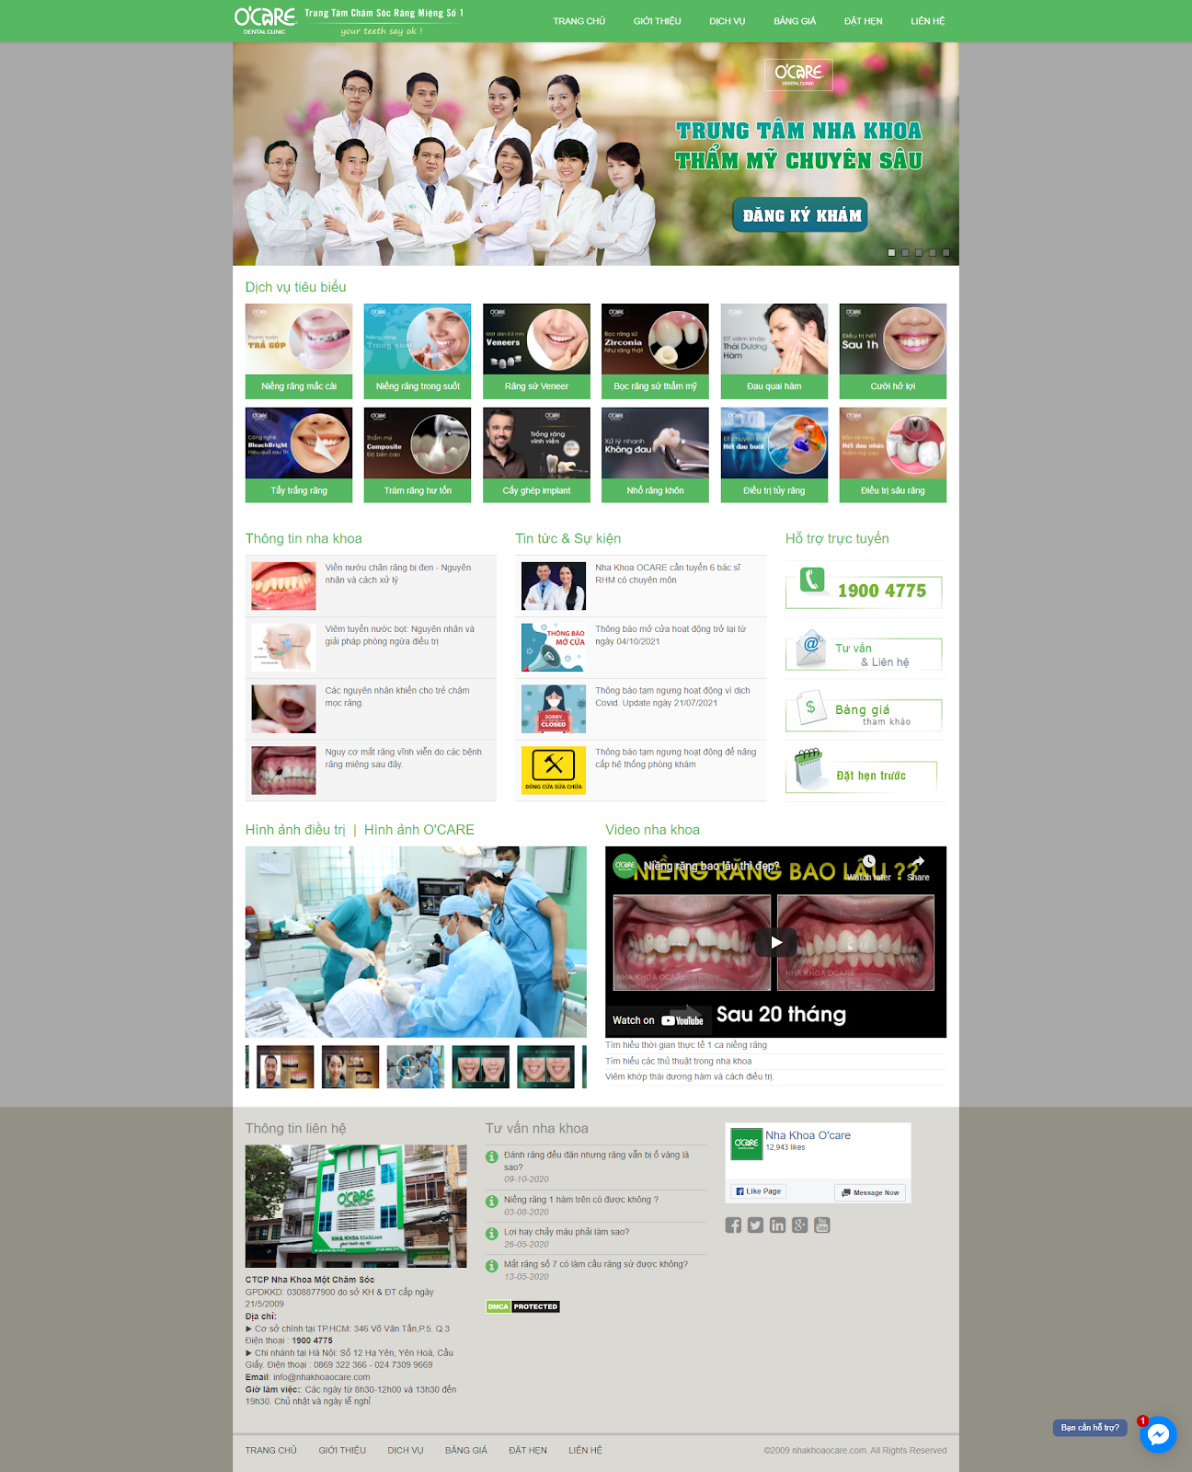

*Hình 1.6: Nha khoa Ocare*

Nha khoa Ocare là hệ thống website giới thiệu và quản lý phòng khám được dùng trong nội bộ bác sĩ và nhân viên của phòng khám.

Website bên cửa hàng đang quản lý các mảng

- Thông tin địa chỉ cơ bản của cửa hàng.

- Thông tin cơ bản của các dịch vụ.

- Cửa hàng đang sử dụng những dịch vụ để quảng cáo truyền thông cửa hàng bao gồm : Trang web riêng , Facebook,Youtube .

Khó khăn của trang web bên cửa hàng đang sử dụng :

- Chức năng đặt lịch đang còn là hình thức mua sản phẩm và bên phía cửa hàng sẽ gọi điện xác nhận thời gian khách hàng mong muốn.

- Nhân viên cửa hàng sẽ ghi chép thông tin khách hàng đặt lịch trong ngày ra hoàn toàn ra sổ sách khiến dễ nhầm lẫn và tốn thời gian.

## **1.3: Những vấn đề khó khăn**

Từ những thực trạng trên cho thấy hệ thống quản lý từ phòng khám còn gặp nhiều khó khăn cũng như mong muốn của khách hàng khi đến phòng khám để sử dụng

Đối với phòng khám

Hệ thống đặt lịch của cửa hàng, đặt cọc của nhiều phòng khám còn chưa có.

Việc chăm sóc khách hàng mới và khách hàng thân thiết lâu năm chưa được sát sao, không có những thông báo về chương trình tri ân giảm giá đến khách hàng.

## **1.4: Xây dựng ý tưởng**

Được nha khoa Đông Anh tin tưởng nhóm đã được phòng khám đặt vấn đề xây dựng một hệ thống website quản lý đặt lịch, giúp kết nối giữa phòng khám và khách hàng có nhu cầu thăm khám , nhất là trong thời gian giãn cách xã hội hiện nay, vận hành toàn diện giúp tăng hiệu suất làm việc, sắp xếp giảm tối đa thời gian và chi phí cho cả khách hàng và phòng khám. Website nhanh chóng giải quyết mọi khó khăn và bất cập trong thời gian . Những ý kiến đội ngũ bác sĩ và bệnh nhân đến khám và đã sử dụng dịch vụ , giao diện về bác sĩ và nhân viên y tế , giới thiệu tổng thể về phòng khám các phân quyền về khách hàng khi đã thanh toán và khi phòng khám chuyển tiền đi  và nhắc lịch khám cho bệnh nhân .Gọi điện trước cho bệnh nhân sắp xếp lịch khám,tìm kiếm lịch khám,thống kê đơn thuốc và lịch hẹn lần sau chi tiết các bệnh án của bệnh nhân.

## **1.5: Đối tượng sử dụng website**

Quản lý của phòng khám mong muốn quản lý hệ thống phòng khám một cách dễ dàng và hiệu quả, tiết kiệm thời gian quản lý thông tin và sắp xếp lịch của khách hàng một cách tối ưu hơn .  Khách hàng muốn chủ động và linh hoạt thời gian của mình, hẹn lịch đặt lịch trước lịch mà mình mong muốn, bên cạnh đó khách hàng sẽ nhận được thông tin ưu đãi từ phòng khám một cách nhanh nhất.

## **1.6: Các công cụ và công nghệ sử dụng**

Các công cụ

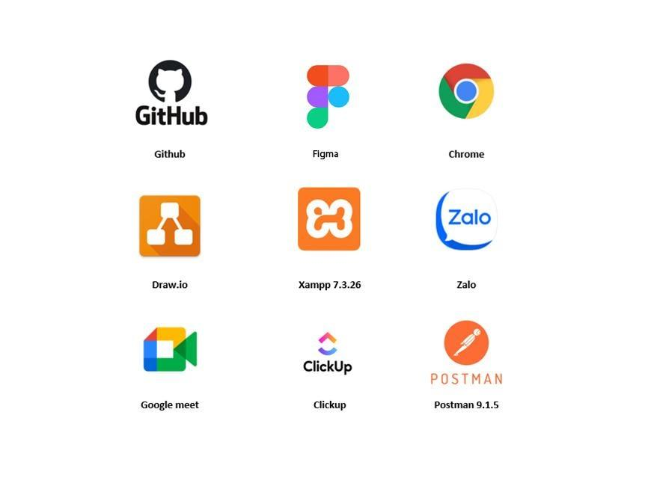

*Hình 1.7.1: Công cụ sử dụng*



*Hình 1.7.2: Công cụ sử dụng*

Các công nghệ

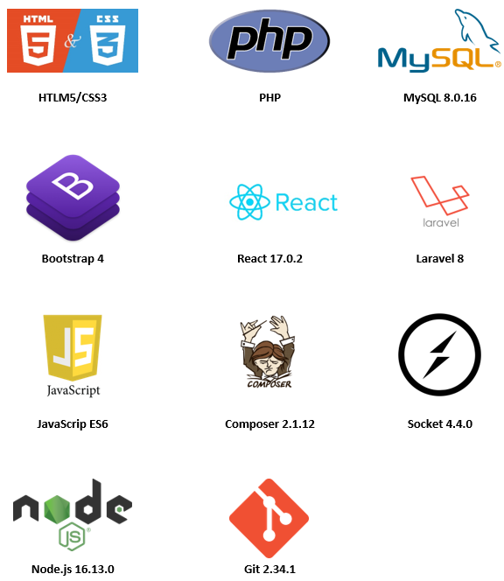

*Hình 1.9: Các công nghệ*

1.6: Sơ đồ làm việc nhóm

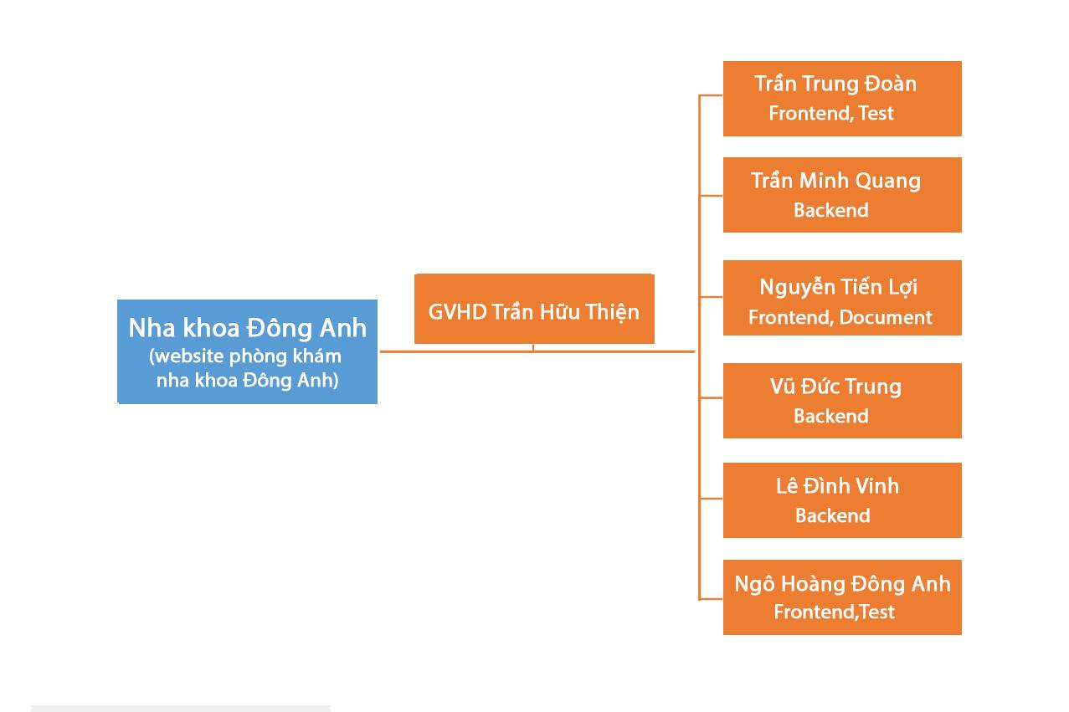

*Hình 1.10. Sơ đồ làm việc nhóm.*

## **PHẦN 2: PHÂN TÍCH – THIẾT KẾ HỆ THỐNG**

## **2.1:  Sơ đồ Usecase**

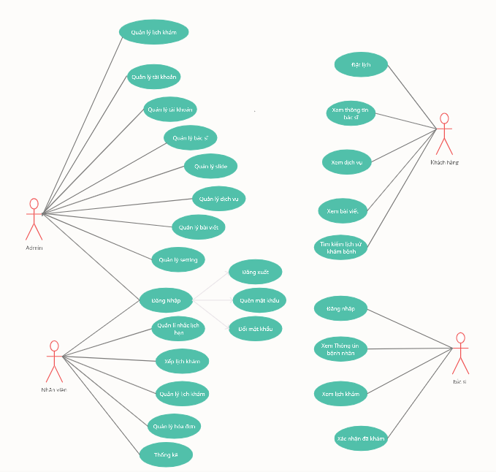

*Hình 2.1: Sơ đồ usecase*

## **2.2: Ma trận phân quyền**

|  |  |  |  |  |  |
| --- | --- | --- | --- | --- | --- |
| **Stt** | **Chức năng** | **Admin** | **Khách hàng** | **Bác sĩ** | **Nhân viên** |
| 1 | Đăng nhập | X |  | X | X |
| 2 | Đăng ký | X |  |  |  |
| 3 | Đăng xuất | X |  | X | X |
| 4 | Đổi mật khẩu | X |  |  |  |
| 5 | Quên mật khẩu | X |  |  |  |
| 6 | Quản lý dịch vụ | X |  |  | X |
| 7 | Quản lý lịch đặt | X |  |  | X |
| 8 | Quản lý bài viết | X |  |  |  |
| 9 | Quản lý phản hồi | X |  |  | X |
| 10 | Quản lý bác sĩ | X |  |  |  |
| 11 | Quản lý setting | X |  |  |  |
| 12 | Đặt lịch hẹn | X | X |  | X |
| 13 | Xếp lịch | X |  |  | X |
| 14 | Chuyển lịch | X |  |  | X |
| 15 | Huỷ lịch | X |  |  | X |
| 16 | Thống kê lịch hẹn | X |  |  | X |
| 17 | Thống kê doanh số | X |  |  | X |
| 18 | Xem lịch hẹn | X | X |  | X |
| 19 | Xem dịch vụ | X | X |  | X |
| 20 | Xem đơn đã đặt | X | X |  | X |
| 21 | Phản hồi |  | X |  | X |
| 22 | Tìm kiếm hóa đơn | X | X | X | X |

*Bảng 2.1: Ma trận phân quyền*

## **2.3: Mô tả chi tiết các luồng chức năng**

### Đặt lịch

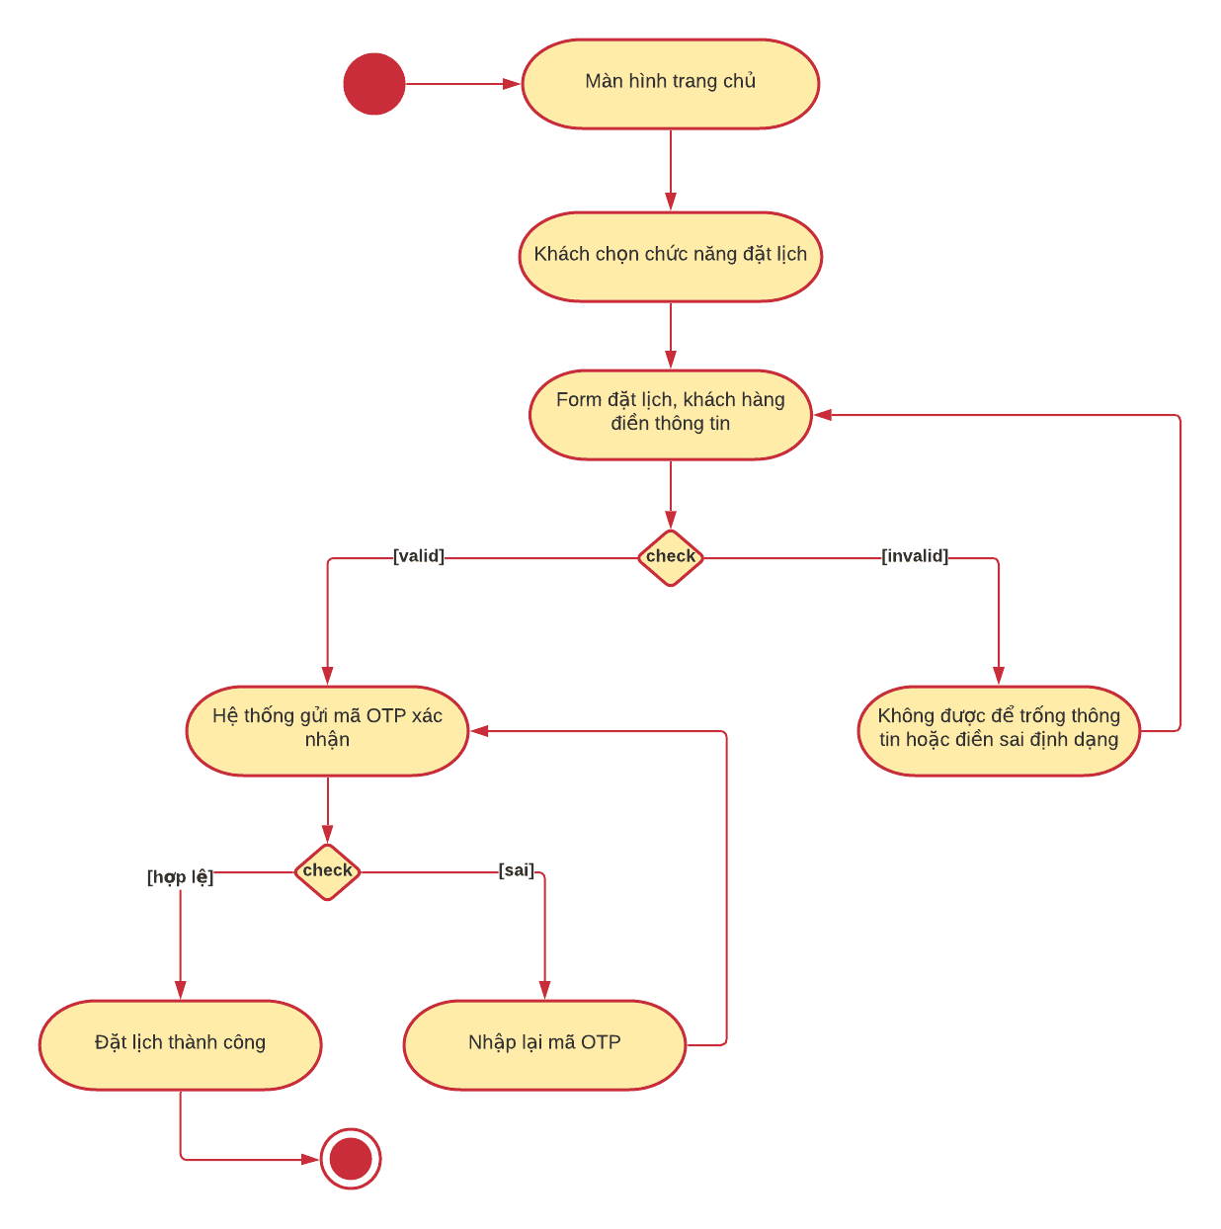

*Hình2.3.1: Đặt lịch*

### Tìm kiếm

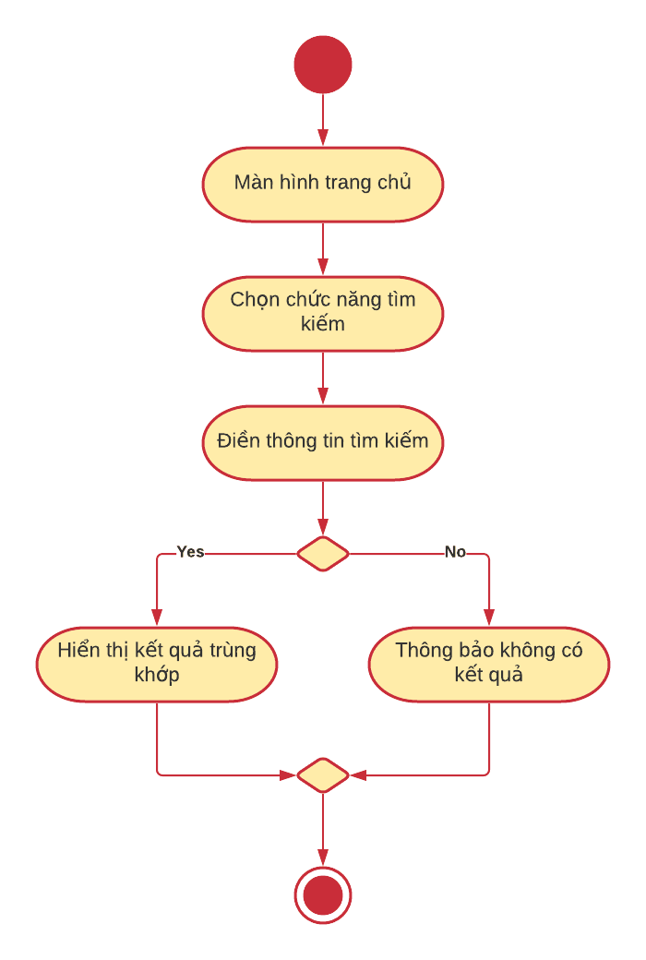

*Hình2.3.2: Tìm kiếm*

## **2.4: Đặc tả Use Case.**

### Quản lý nhân viên

|  |  |
| --- | --- |
| Use case | Nội dung |
| Tên use case | Quản lý nhân viên |
| Mô tả | Cho phép người quản trị đăng nhập vào hệ thống để thực hiện chức năng xem, thêm, sửa, xóa nhân viên |
| Actor | Admin |
| Điều kiện kích hoạt | Khi admin chọn chức năng xem, thêm, sửa, bệnh án nhân viên |
| Tiền điều kiện | Admin đăng nhập thành công vào hệ thống |
| Hậu điều kiện | Dữ liệu của hệ thống sẽ được cập nhật sau khi admin thực hiện các chức năng |
| Luồng sự kiện chính | 1. Đăng nhập hệ thống thành công  2. Admin thực hiện các chức năng thêm,sửa,xóa nhân viên.  3. Luồng sự kiện rẽ nhánh:  Luồng sự kiện rẽ nhánh A1:   * Nếu actor chọn ‘Thêm’,luồng phụ ‘Thêm nhân viên’ được thực hiện. * Hệ thống cho phép actor nhập nhân viên mới.   Luồng sự kiện rẽ nhánh A2:   * Nếu actor chọn ‘Sửa’, luồng phụ ‘Sửa thông tin nhân viên’ được thực hiện. * Hệ thống cho phép actor chọn nhân viên muốn Sửa và hệ thống hiển thị thông tin nhân viên cần sửa, để actor xác nhận lại xem có đúng nhân viên mà mình muốn sửa không.   Luồng sự kiện rẽ nhánh A3:   * Nếu actor chọn ‘Xóa, luồng phụ ‘Xóa nhân viên’ được thực hiện. * Hệ thống cho phép actor chọn nhân viên muốn thôi việc và hệ thống hiển thị thông tin để actor xác nhận lại xem có đúng thông tin mà mình muốn thôi việc không.   4. Nếu use case thành công, Thông tin nhân viên sẽ được cập nhật. Ngược lại, trạng thái của hệ thống không thay đổi.  5. Kết thúc use case |

### Quản lý bác sĩ

|  |  |
| --- | --- |
| Use case | Nội dung |
| Tên use case | Quản lý bác sĩ |
| Mô tả | Cho phép người quản trị đăng nhập vào hệ thống để thực hiện chức năng xem, thêm, sửa, xóa bác sĩ |
| Actor | Admin |
| Điều kiện kích hoạt | Khi admin chọn chức năng thêm, sửa, xóa bác sĩ |
| Tiền điều kiện | Admin đăng nhập thành công vào hệ thống |
| Hậu điều kiện | Dữ liệu của hệ thống sẽ được cập nhật sau khi admin thực hiện các chức năng |
| Luồng sự kiện chính | 1. Đăng nhập hệ thống thành công  2. Admin thực hiện các chức năng thêm, sửa, xóa lịch  3. Luồng sự kiện rẽ nhánh:  Luồng sự kiện rẽ nhánh A1:   * Nếu actor chọn ‘Xem’, luồng phụ ‘Xem chi tiết bệnh án’ được thực hiện. * Hệ thống cho phép actor xem chi tiết sản phẩm.   Luồng sự kiện rẽ nhánh A2:   * Nếu actor chọn ‘Thêm’, luồng phụ ‘Thêm về dịch vụ’ được thực hiện. * Hệ thống cho phép actor nhập sản phẩm mới.   Luồng sự kiện rẽ nhánh A3:   * Nếu actor chọn ‘Thêm, luồng phụ ‘Thêm điều trị của bệnh nhân’ được thực hiện. * Hệ thống cho phép actor chọn sản phẩm muốn Thêm và hệ thống hiển thị ghi chú để thêm, để actor xác nhận lại xem có đúng ghi chú mà mình muốn thêm không.   4. Nếu use case thành công, Thông tin sản phẩm sẽ được cập nhật. Ngược lại, trạng thái của hệ thống không thay đổi.  5. Kết thúc use case |

### Quản lý lịch

|  |  |
| --- | --- |
| Use case | Nội dung |
| Tên use case | Quản lý lịch |
| Mô tả | Cho phép người quản trị đăng nhập vào hệ thống để thực hiện chức năng thêm, sửa, hủy lịch |
| Actor | Admin |
| Điều kiện kích hoạt | Khi admin chọn chức năng thêm, sửa, hủy lịch |
| Tiền điều kiện | Admin đăng nhập thành công vào hệ thống |
| Hậu điều kiện | Dữ liệu của hệ thống sẽ được cập nhật sau khi admin thực hiện các chức năng |
| Luồng sự kiện chính | 1. Đăng nhập hệ thống thành công  2. Admin thực hiện các chức năng thêm, xếp lịch, sửa, hủy lịch  3. Luồng sự kiện rẽ nhánh:  Luồng sự kiện rẽ nhánh A1:   * Nếu actor chọn ‘Xem’, luồng phụ ‘Xem chi tiết lịch’ được thực hiện. * Hệ thống cho phép actor xem chi tiết lịch.   Luồng sự kiện rẽ nhánh A2:   * Nếu actor chọn ‘Thêm’, luồng phụ ‘Thêm lịch’ được thực hiện. * Hệ thống cho phép actor thêm lịch mới.   Luồng sự kiện rẽ nhánh A3:   * Nếu actor chọn ‘Sửa’, luồng phụ ‘Sửa lịch’ được thực hiện. * Hệ thống cho phép actor chọn lịch muốn Sửa và hệ thống hiển thị lịch cần sửa, để actor xác nhận lại xem có đúng lịch mà mình muốn sửa không.   Luồng sự kiện rẽ nhánh A4:   * Nếu actor chọn ‘Hủy’, luồng phụ ‘Hủy lịch’ được thực hiện. * Hệ thống cho phép actor chọn lịch muốn hủy và hệ thống hiển thị thông tin để actor xác nhận lại xem có đúng thông tin mà mình muốn hủy không.   Luồng sự kiện rẽ nhánh A5:   * Nếu actor chọn ‘Xếp lịch’, luồng phụ ‘Xếp lịch’ được thực hiện. * Hệ thống cho phép actor chọn đơn lịch muốn xệp và hệ thống hiển thị thông tin để actor xác nhận lại xem có đúng thông tin mà mình muốn xếp không.   4. Nếu use case thành công, Thông tin lịch sẽ được cập nhật. Ngược lại, trạng thái của hệ thống không thay đổi.  5. Kết thúc use case |

### Quản lý bài viết

|  |  |
| --- | --- |
| Use case | Nội dung |
| Tên use case | Quản lý bài viết |
| Mô tả | Cho phép người quản trị đăng nhập vào hệ thống để thực hiện chức năng thêm, sửa, xóa bài viết |
| Actor | Admin |
| Điều kiện kích hoạt | Khi admin chọn chức năng thêm, sửa, xóa bài viết |
| Tiền điều kiện | Admin đăng nhập thành công vào hệ thống |
| Hậu điều kiện | Dữ liệu của hệ thống sẽ được cập nhật sau khi admin thực hiện các chức năng |
| Luồng sự kiện chính | 1. Đăng nhập hệ thống thành công  2. Admin thực hiện chọn các chức năng xem, thêm, sửa, xóa bài viết  3. Luồng sự kiện rẽ nhánh:  Luồng sự kiện rẽ nhánh A1:   * Nếu actor chọn ‘Xem’, luồng phụ ‘Xem chi tiết bài viết’ được thực hiện. * Hệ thống cho phép actor xem chi tiết bài viết.   Luồng sự kiện rẽ nhánh A2:   * Nếu actor chọn ‘Thêm’, luồng phụ ‘Thêm bài viết’ được thực hiện. * Hệ thống cho phép actor nhập bài viết mới.   Luồng sự kiện rẽ nhánh A3:   * Nếu actor chọn ‘Sửa’, luồng phụ ‘Sửa bài viết’ được thực hiện. * Hệ thống cho phép actor chọn bài viết muốn Sửa và hệ thống hiển thị bài viết cần sửa, để actor xác nhận lại xem có đúng bài viết mà mình muốn sửa không.   Luồng sự kiện rẽ nhánh A4:   * Nếu actor chọn ‘Xóa’, luồng phụ ‘Xoá bài viết’ được thực hiện. * Hệ thống cho phép actor chọn bài viết muốn xoá và hệ thống hiển thị thông tin để actor xác nhận lại xem có đúng thông tin mà mình muốn xoá không.   4. Nếu use case thành công, Thông tin bài viết sẽ được cập nhật. Ngược lại, trạng thái của hệ thống không thay đổi.  5. Kết thúc use case |

### Quản lý lịch đặt

|  |  |
| --- | --- |
| Use case | Nội dung |
| Tên use case | Quản lý lịch đặt |
| Mô tả | Cho phép người quản trị đăng nhập vào hệ thống để thực hiện chức năng xem, và xóa đơn hàng |
| Actor | Admin |
| Điều kiện kích hoạt | Khi admin chọn chức năng xem, và xóa đơn hàng |
| Tiền điều kiện | Admin đăng nhập thành công vào hệ thống |
| Hậu điều kiện | Dữ liệu của hệ thống sẽ được cập nhật sau khi admin thực hiện các chức năng |
| Luồng sự kiện chính | 1. Đăng nhập hệ thống thành công  2. Admin thực hiện các chức năng năng xem, thêm, sửa và thay đổi trạng thái đơn hàng  3. Luồng sự kiện rẽ nhánh:  Luồng sự kiện rẽ nhánh A1:   * Nếu actor chọn ‘Xem’, luồng phụ ‘Xem đơn hàng’ được thực hiện. * Hệ thống cho phép actor xem chi tiết đơn hàng.   Luồng sự kiện rẽ nhánh A2:   * Nếu actor chọn ‘Thêm’, luồng phụ ‘Thêm đơn hàng’ được thực hiện. * Hệ thống cho phép actor thêm đơn hàng mới   Luồng sự kiện rẽ nhánh A3:   * Nếu actor chọn ‘Sửa’, luồng phụ ‘Sửa đơn hàng’ được thực hiện. * Hệ thống cho phép actor chọn đơn hàng muốn sửa và hiển thị thông tin để actor sửa thông tin đơn hàng.   Luồng sự kiện rẽ nhánh A4:   * Nếu actor chọn ‘Trạng thái’, hệ thống hiển thị các trạng thái, actor chọn trạng thái của đơn.   4. Nếu use case thành công, Thông tin đơn hàng sẽ được cập nhật. Ngược lại, trạng thái của hệ thống không thay đổi.  5. Kết thúc use case. |

### Quản lý dịch vụ

|  |  |
| --- | --- |
| Use case | Nội dung |
| Tên use case | Quản lý dịch vụ |
| Mô tả | Cho phép người quản trị đăng nhập vào hệ thống để thực hiện chức năng thêm, sửa, xóa dịch vụ |
| Actor | Admin |
| Điều kiện kích hoạt | Khi admin chọn chức năng xem, thêm, sửa, xóa dịch vụ |
| Tiền điều kiện | Admin đăng nhập thành công vào hệ thống |
| Hậu điều kiện | Dữ liệu của hệ thống sẽ được cập nhật sau khi admin thực hiện các chức năng |
| Luồng sự kiện chính | 1. Đăng nhập hệ thống thành công  2. Admin thực hiện chọn các chức năng xem, thêm, sửa, xóa dịch vụ  3. Luồng sự kiện rẽ nhánh:  Luồng sự kiện rẽ nhánh A1:   * Nếu actor chọn ‘Xem’, luồng phụ ‘Xem thông tin chi tiết loại dịch vụ’ được thực hiện. * Hệ thống cho phép actor xem thông tin giá ứng với từng loại dịch vụ.   Luồng sự kiện rẽ nhánh A2:   * Nếu actor chọn ‘Thêm’, luồng phụ ‘Thêm thông tin chi tiết loại dịch vụ’ được thực hiện. * Hệ thống cho phép actor nhập Loại dịch vụ mới và giá tương ứng.   Luồng sự kiện rẽ nhánh A3:   * Nếu actor chọn ‘Sửa’, luồng phụ ‘Sửa thông tin chi tiết loại dịch vụ’ được thực hiện. * Hệ thống cho phép actor chọn loại dịch vụ muốn Sửa và hệ thống hiển thị thông tin tên dịch vụ - giá ứng với loại dịch vụ, để actor xác nhận lại xem có đúng thông tin chi tiết dịch vụ mà mình muốn sửa không.   Luồng sự kiện rẽ nhánh A4:   * Nếu actor chọn ‘Xóa’, luồng phụ ‘Xoá thông tin chi tiết loại dịch vụ’ được thực hiện. * Hệ thống cho phép actor chọn loại dịch vụ muốn xoá và hệ thống hiển thị thông tin tương ứng: loại dịch vụ - giá, để actor xác nhận lại xem có đúng thông tin mà mình muốn xoá không.   4. Nếu use case thành công, Thông tin dịch vụ sẽ được cập nhật. Ngược lại, trạng thái của hệ thống không thay đổi.  5. Kết thúc use case |

### Thêm bài viết

|  |  |
| --- | --- |
| Use case | Nội dung |
| Tên use case | Thêm bài viết |
| Mô tả | Cho phép người quản trị đăng nhập vào hệ thống để thực hiện chức năng thêm bài viết |
| Actor | Admin |
| Điều kiện kích hoạt | Khi admin, nhân viên chọn chức năng thêm bài viết |
| Tiền điều kiện | Admin, nhân viên đăng nhập thành công vào hệ thống |
| Hậu điều kiện | Khách xem được các bài viết khi admin viên thêm thành công |
| Luồng sự kiện chính | 1. Đăng nhập hệ thống thành công  2. Admin thực hiện các chức năng thêm bài viết  3. Admin thực hiện thêm bài viết  4. Hệ thống thông báo thêm bài viết thành công  5. Kết thúc use case |

### Thêm sản phẩm

|  |  |
| --- | --- |
| Use case | Nội dung |
| Tên use case | Thêm sản phẩm |
| Mô tả | Cho phép người quản trị đăng nhập vào hệ thống để thực hiện chức năng thêm sản phẩm |
| Actor | Admin |
| Điều kiện kích hoạt | Khi admin chọn chức năng thêm sản phẩm |
| Tiền điều kiện | Admin đăng nhập thành công vào hệ thống |
| Hậu điều kiện | Khách xem được các sản phẩm khi admin thêm thành công |
| Luồng sự kiện chính | 1. Đăng nhập hệ thống thành công  2.Phòng khám , nhân viên thực hiện các chức năng thêm sản phẩm  3. Phòng khám thực hiện thêm sản phẩm  4. Hệ thống thông báo thêm sản phẩm thành công  5. Kết thúc use case |

### Thêm dịch vụ

|  |  |
| --- | --- |
| Use case | Nội dung |
| Tên use case | Bác sĩ thêm dịch vụ |
| Mô tả | Cho phép bác sĩ thêm dịch vụ cho khách hàng. |
| Actor | Admin |
| Điều kiện kích hoạt | Khi admin, khách hàng chọn chức năng thêm dịch vụ |
| Tiền điều kiện | Admin đăng nhập thành công vào hệ thống |
| Hậu điều kiện | Khách xem được các dịch vụ khi admin thêm thành công |
| Luồng sự kiện chính | 1. Đăng nhập hệ thống thành công  2. Admin thực hiện các chức năng thêm dịch vụ  3. Admin thực hiện thêm dịch vụ  4. Hệ thống thông báo thêm dịch vụ thành công  5. Kết thúc use case |

### Xếp lịch

|  |  |
| --- | --- |
| Use case | Nội dung |
| Tên use case | Xếp lịch |
| Mô tả | Cho phép người quản trị đăng nhập vào hệ thống để thực hiện chức năng xếp lịch |
| Actor | Admin |
| Điều kiện kích hoạt | Khi admin chọn chức năng xếp lịch |
| Tiền điều kiện | + Admin đăng nhập thành công vào hệ thống  + Khách đã đặt lịch thành công trên hệ thống |
| Hậu điều kiện | Khách xem được lịch hẹn khi admin đã xếp lịch thành công |
| Luồng sự kiện chính | 1. Đăng nhập hệ thống thành công  2. Admin thực hiện các chức năng xếp lịch  3. Admin thực hiện cập nhật lịch hẹn  4. Hệ thống thông báo đăng tải xếp lịch thành công  5. Kết thúc use case |

### Chuyển lịch

|  |  |
| --- | --- |
| Use case | Nội dung |
| Tên use case | Chuyển lịch |
| Mô tả | Admin sắp xếp lại cho khách hàng khi có nhu cầu |
| Actor | Khách |
| Điều kiện kích hoạt | Khách chọn chức năng hỗ trợ, nhân viên sẽ tư vấn. |
| Tiền điều kiện | Khách đã đăng ký đặt lịch thành công, đơn đặt lịch chưa được xếp |
| Hậu điều kiện | Admin nhận và chuyển lịch, và gửi tin nhắn sms khách chuyển lịch thành công |
| Luồng sự kiện chính | 1. Khách truy cập vào website thành công  2. Khách chọn chức năng lịch hẹn  3. Khách thực hiện chức năng chuyển lịch  4. Hệ thống hiển thị thông tin ngày giờ để khách sửa  5. Hệ thống thông báo về sim đăng kí chuyển lịch thành công  6. Kết thúc use case |

### Hủy lịch

|  |  |
| --- | --- |
| Use case | Nội dung |
| Tên use case | Hủy lịch |
| Mô tả | Admin sắp xếp lại cho khách hàng khi có nhu cầu hủy lịch |
| Actor | Khách |
| Điều kiện kích hoạt | Khi khách chọn chức năng hỗ trợ , nhân viên sẽ hỗ trợ cho khách hàng |
| Tiền điều kiện | Khách đã đăng ký đặt lịch thành công |
| Hậu điều kiện | Gửi tin nhắn sms thông báo khách hủy lịch thành công |
| Luồng sự kiện chính | 1. Khách truy cập vào website thành công  2. Khách chọn chức năng quản lý lịch  3. Khách thực hiện chức năng hỗ trợ hủy lịch  4. Hệ thống thông báo về sim đăng kí lịch khám  5. Hệ thống thông báo hủy lịch thành công  6. Kết thúc use case |

### Đặt lịch hẹn

|  |  |
| --- | --- |
| Use case | Nội dung |
| Tên use case | Đặt lịch |
| Mô tả | Cho phép khách vào hệ thống để thực hiện chức năng đặt lịch hẹn |
| Actor | Khách |
| Điều kiện kích hoạt | Khi khách chọn chức năng đặt lịch |
| Tiền điều kiện | Khách truy cập vào hệ thống thành công |
| Hậu điều kiện | Khách đặt lịch hẹn thành công, admin có thể xem lịch hẹn của khách |
| Luồng sự kiện chính | 1. Khách truy cập vào hệ thống thành công  2. Khách chọn chức năng đặt lịch hẹn  3. Hệ thống sẽ hiển thị ra form đặt lịch gồm: tên, sđt, dịch vụ, thời gian cho phép khách lựa chọn.  4. Hệ thống gửi đến sđt mã OTP cho phép khách xác nhận lịch hẹn trên hệ thống.  5. Hệ thống thông báo khách đặt lịch thành công.  6. Kết thúc use case. |

### Xem thống kê đơn hàng

|  |  |
| --- | --- |
| Use case | Nội dung |
| Tên use case | Xem thống kê đơn hàng |
| Mô tả | Cho phép khách truy cập vào hệ thống xem thống kê các đơn hàng |
| Actor | Khách |
| Điều kiện kích hoạt | Khách truy cập vào hệ thống thành công |
| Tiền điều kiện | Khách chọn chức năng xem thống kê đơn hàng |
| Hậu điều kiện | Hệ thống hiển thị các đơn hàng của khách đã đặt |
| Luồng sự kiện chính | 1. Khách hàng truy cập vào hệ thống thành công  2. Khách chọn chức năng đơn hàng  3. Hệ thống hiển thị các đơn hàng mà khách đã đặt, các đơn hàng đã nhận và các đơn hàng đã hủy nếu có.  4. Hệ thống hiển thị liên kết hủy đơn hàng nếu khách cần hủy trong trường hợp đơn hàng chưa gửi đi và đưa khách về chức năng hủy đơn hàng  5. Kết thúc use case |

### Quản lý danh mục

|  |  |
| --- | --- |
| Use case | Nội dung |
| Tên use case | Quản lý danh mục |
| Mô tả | Cho phép người quản trị đăng nhập vào hệ thống để thực hiện chức năng thêm, sửa, xóa danh mục |
| Actor | Admin |
| Điều kiện kích hoạt | Khi admin chọn chức năng thêm, sửa, xóa danh mục |
| Tiền điều kiện | Admin đăng nhập thành công vào hệ thống |
| Hậu điều kiện | Dữ liệu của hệ thống sẽ được cập nhật sau khi admin thực hiện các chức năng |
| Luồng sự kiện chính | 1. Đăng nhập hệ thống thành công  2. Admin thực hiện các chức năng thêm, sửa, xóa danh mục  3. Luồng sự kiện rẽ nhánh:  Luồng sự kiện rẽ nhánh A1:   * Nếu actor chọn ‘Xem’, luồng phụ ‘Xem danh mục’ được thực hiện. * Hệ thống cho phép actor xem chi tiết các danh mục.   Luồng sự kiện rẽ nhánh A2:   * Nếu actor chọn ‘Thêm’, luồng phụ ‘Thêm danh mục’ được thực hiện. * Hệ thống cho phép actor nhập danh mục mới.   Luồng sự kiện rẽ nhánh A3:   * Nếu actor chọn ‘Sửa’, luồng phụ ‘Sửa danh mục’ được thực hiện. * Hệ thống cho phép actor chọn lịch muốn Sửa và hệ thống hiển thị thông tin danh mục cần sửa, để actor xác nhận lại xem có đúng danh mục mà mình muốn sửa không.   Luồng sự kiện rẽ nhánh A4:   * Nếu actor chọn ‘Xóa, luồng phụ ‘Xóa danh mục’ được thực hiện. * Hệ thống cho phép actor chọn danh mục muốn hủy và hệ thống hiển thị thông tin để actor xác nhận lại xem có đúng thông tin mà mình muốn xóa không.   4. Nếu use case thành công, Thông tin danh mục sẽ được cập nhật. Ngược lại, trạng thái của hệ thống không thay đổi.  5. Kết thúc use case |

### Thêm tài khoản

|  |  |
| --- | --- |
| Use case | Nội dung |
| Tên use case | Thêm tài khoản |
| Mô tả | Cho phép người quản trị đăng nhập vào hệ thống để thực hiện chức năng phản hồi đến spa |
| Actor | Admin |
| Điều kiện kích hoạt | Admin chọn chức năng thêm |
| Tiền điều kiện | Admin đăng nhập vào hệ thống thành công |
| Hậu điều kiện | Admin thực hiện chức năng thêm thành công |
| Luồng sự kiện chính | 1. Admin đăng nhập vào hệ thống thành công  2. Admin chọn chức năng thêm  3. Hệ thống sẽ hiển thị ra form thêm, admin điền thông tin cần thêm vào form  4. Hệ thống thông báo thêm thành công  5. Kết thúc use case |

### Xóa tài khoản

|  |  |
| --- | --- |
| Use case | Nội dung |
| Tên use case | Xóa tài khoản |
| Mô tả | Cho phép admin đăng nhập vào hệ thống để thực hiện chức năng xóa |
| Actor | Admin |
| Điều kiện kích hoạt | Admin chọn chức năng xóa |
| Tiền điều kiện | Admin đăng nhập vào hệ thống thành công |
| Hậu điều kiện | Admin thực hiện chức năng xóa thành công |
| Luồng sự kiện chính | 1. Admin đăng nhập vào hệ thống thành công  2. Admin chọn chức năng xóa  3. Hệ thống xác nhận thao tác  4. Hệ thống thông báo xóa thành công  5. Kết thúc use case |

### Sửa tài khoản

|  |  |
| --- | --- |
| Use case | Nội dung |
| Tên use case | Sửa tài khoản |
| Mô tả | Cho phép admin đăng nhập vào hệ thống để thực hiện chức năng sửa |
| Actor | Admin |
| Điều kiện kích hoạt | Admin chọn chức năng sửa |
| Tiền điều kiện | Admin đăng nhập vào hệ thống thành công |
| Hậu điều kiện | Admin thực hiện chức năng sửa thành công |
| Luồng sự kiện chính | 1. Admin đăng nhập vào hệ thống thành công  2. Admin chọn chức năng sửa  3. Hệ thống xác nhận thao tác  4. Hệ thống thông báo sửa thành công  5. Kết thúc use case |

### Tìm kiếm

|  |  |
| --- | --- |
| Use case | Nội dung |
| Tên use case | Tìm kiếm |
| Mô tả | Cho phép admin và khách truy cập vào hệ thống để thực hiện chức năng tìm kiếm |
| Actor | Admin và khách |
| Điều kiện kích hoạt | Admin và khách chọn chức năng tìm kiếm |
| Tiền điều kiện | Admin đăng nhập thành công và khác truy cập vào hệ thống thành công |
| Hậu điều kiện | Thông tin tìm kiếm được hiển thị |
| Luồng sự kiện chính | 1. Admin đăng nhập thành công và khác truy cập vào hệ thống thành công  2. Khách chọn chức năng tìm kiếm  3. Hệ thống sẽ hiển thị thông tin trùng khớp với từ khóa đã nhập  4. Hệ thống thông báo hiển thị thông tin tìm kiếm  5. Kết thúc use case |

# **PHẦN 3: THIẾT KẾ**

## **3.1: Thiết kế giao diện**

### **3.1.1: Giao diện admin**

Danh sách bác sĩ

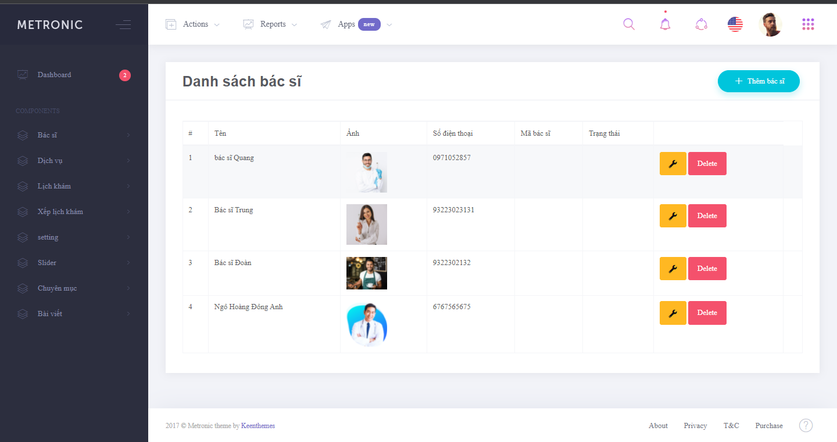

*Hình 3.1 Giao diện quản lý bác sĩ*

Danh sách dịch vụ

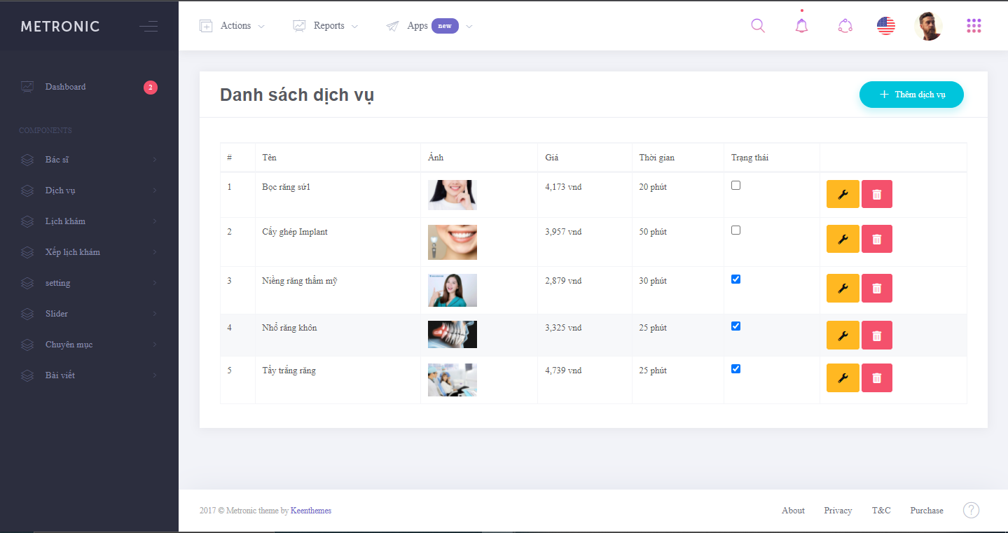

*Hình 3.2 Giao diện dịch vụ*

Thêm dịch vụ

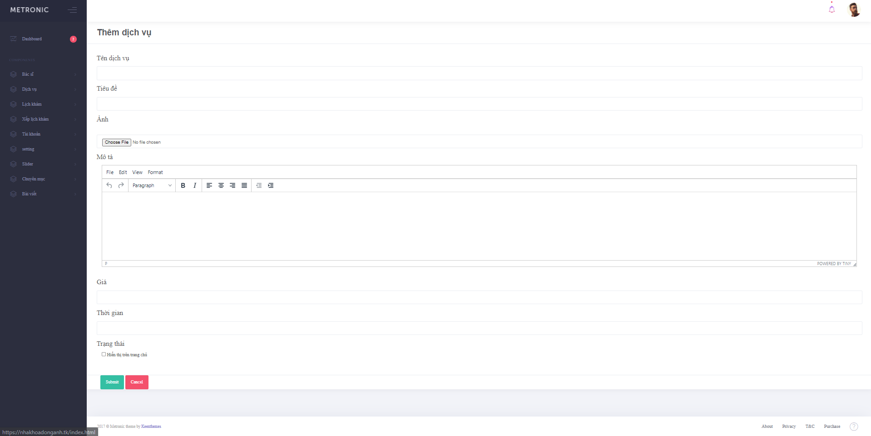

*Hình 3.3 Giao diện thêm dịch vụ*

Danh sách lịch khám

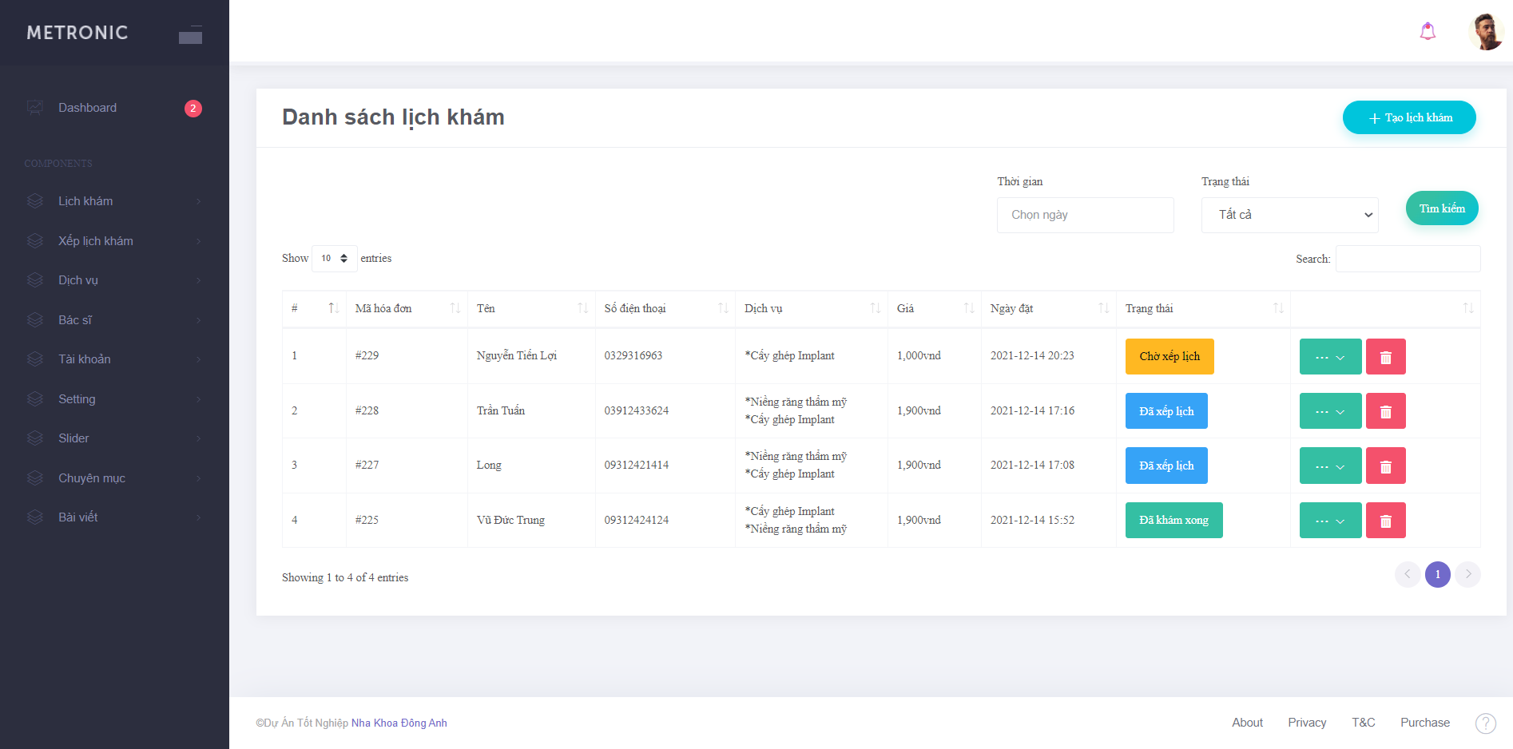

*Hình 3.4 Giao diện danh sách lịch khám*

Danh sách chờ khám lần đầu

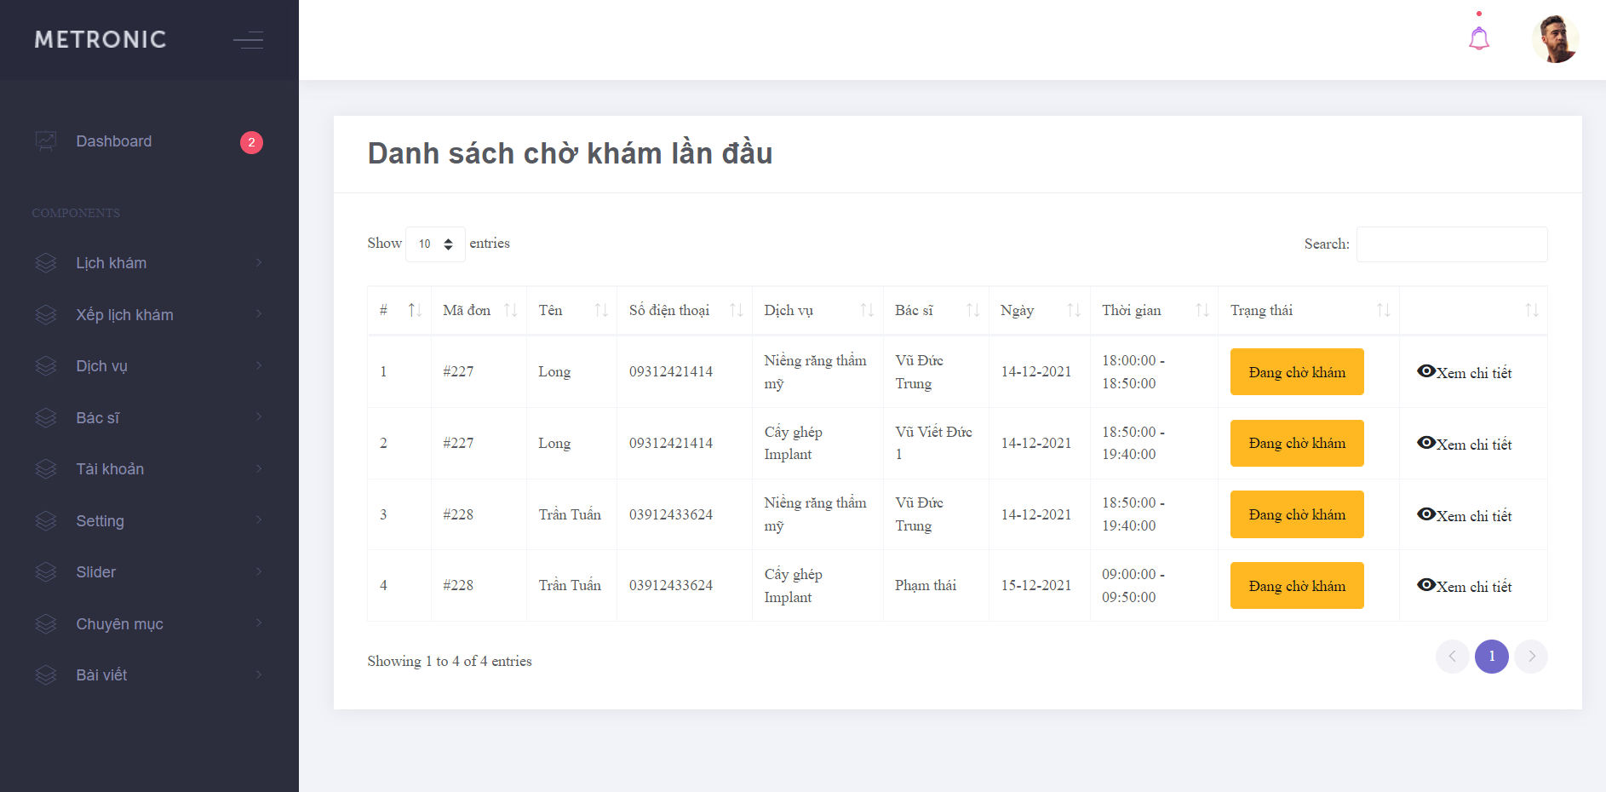

*Hình 3.5 Giao diện danh sách chờ khám lần đầu*

Xem lịch khám

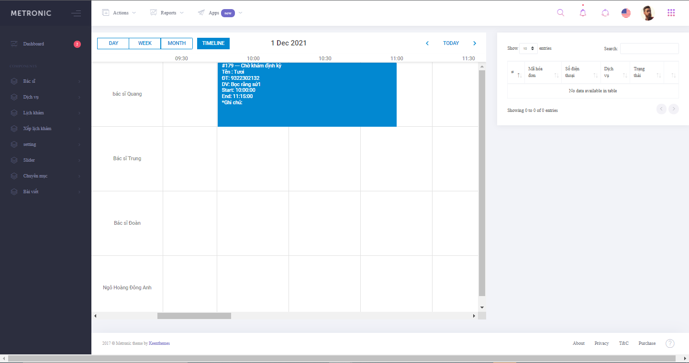

*khám*

*Hình 3.6 Giao diện xem lịch*

Cấu hình website

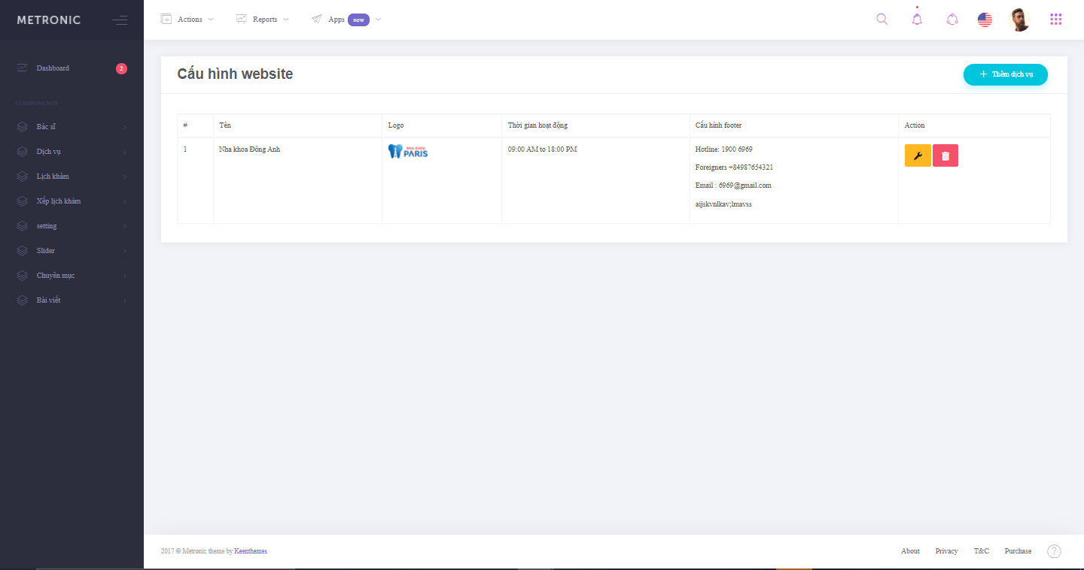

*Hình 3.7 Giao diện cấu hình website*

Danh sách slider

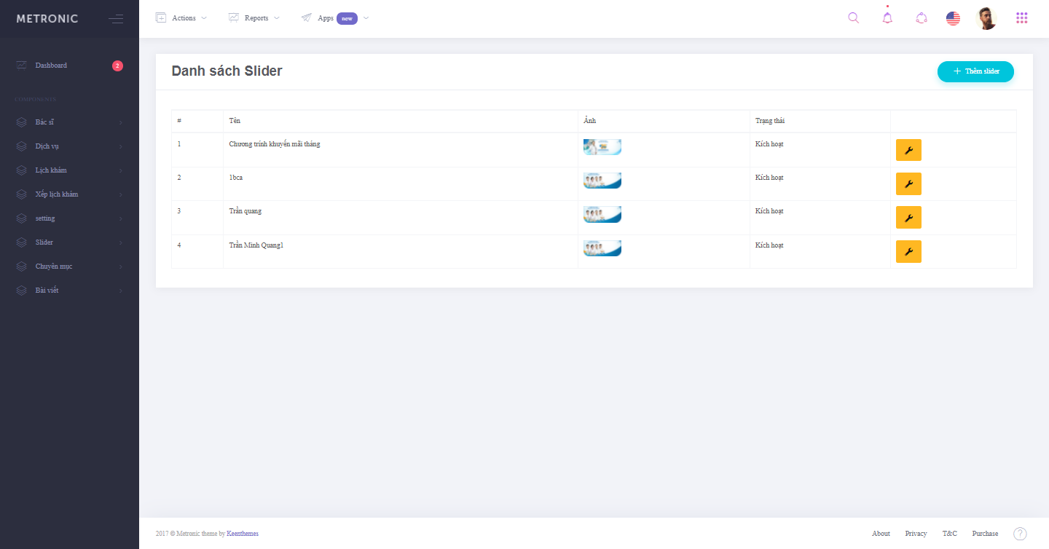

*Hình 3.8 Giao diện danh sách slider*

Thêm mới danh sách

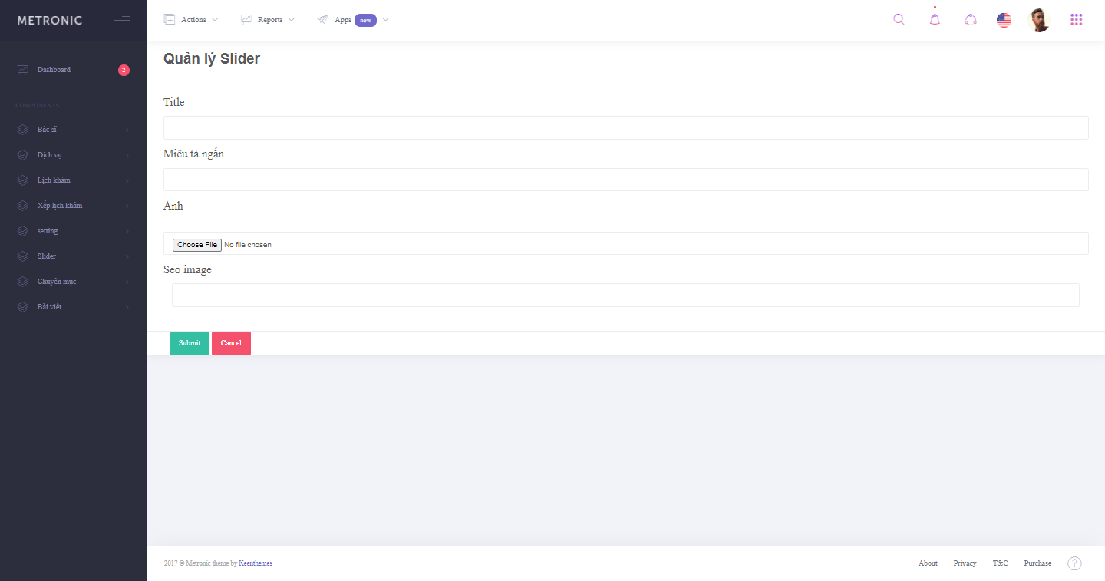

*Hình 3.9 Giao diện thêm mới danh sách*

Danh sách mục

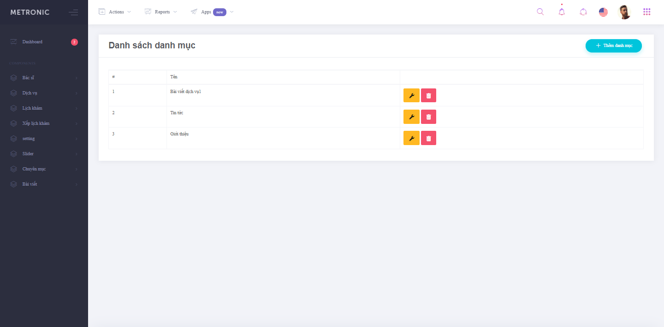

*Hình 3.10 Giao diện danh sách mục*

Thêm mới mục

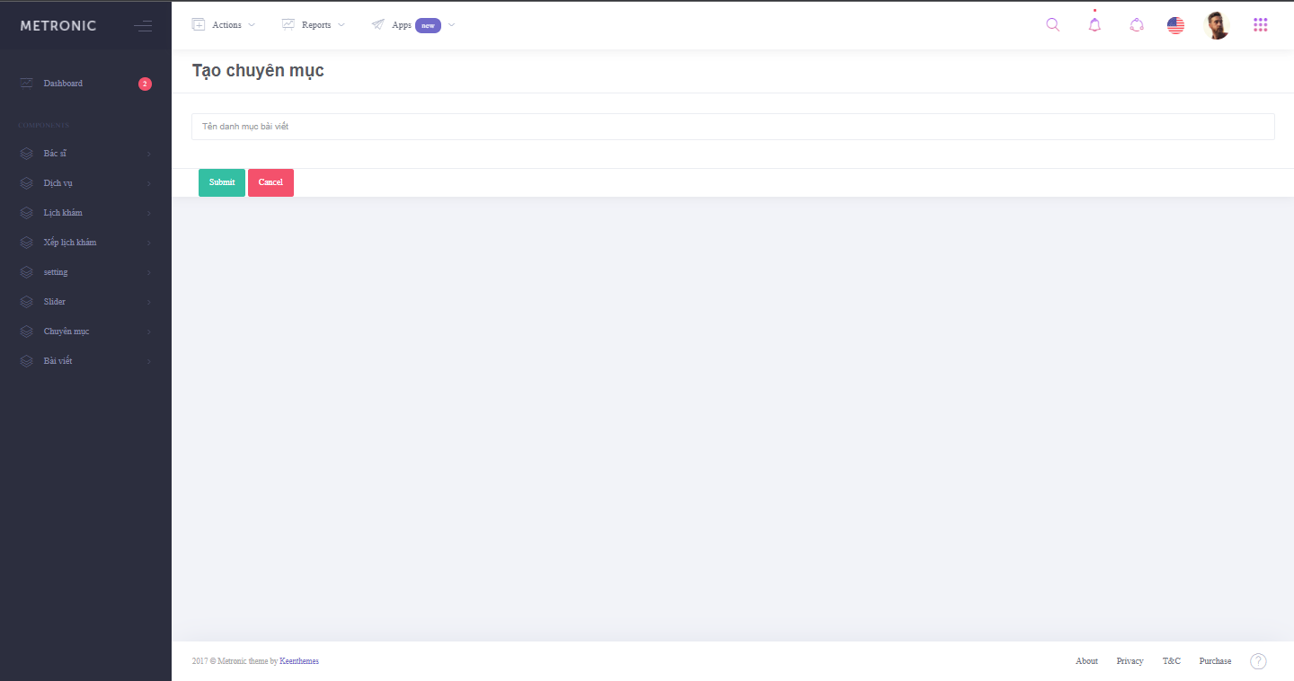

*Hình 3.11 Giao diện thêm mới mục*

Danh sách bài viết

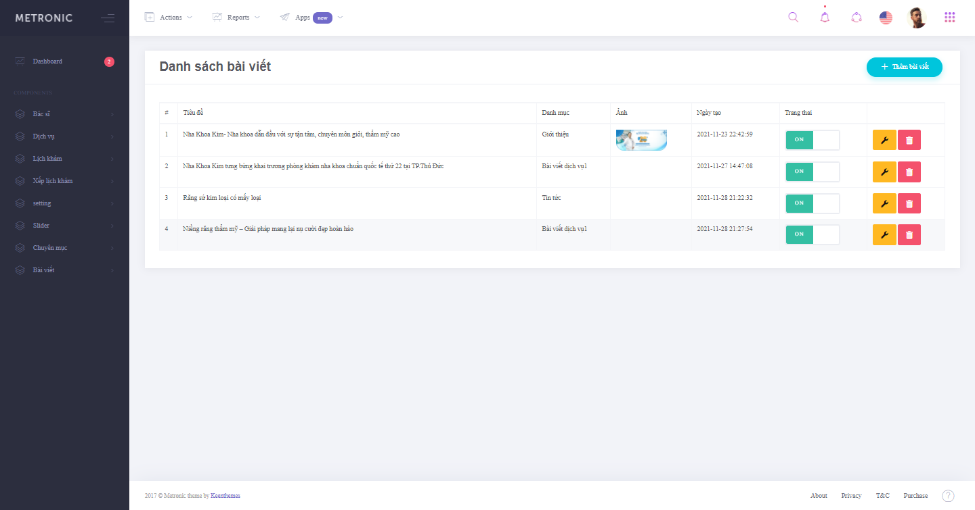

*Hình 3.12 Giao diện danh sách bài viết*

Thêm mới bài viết

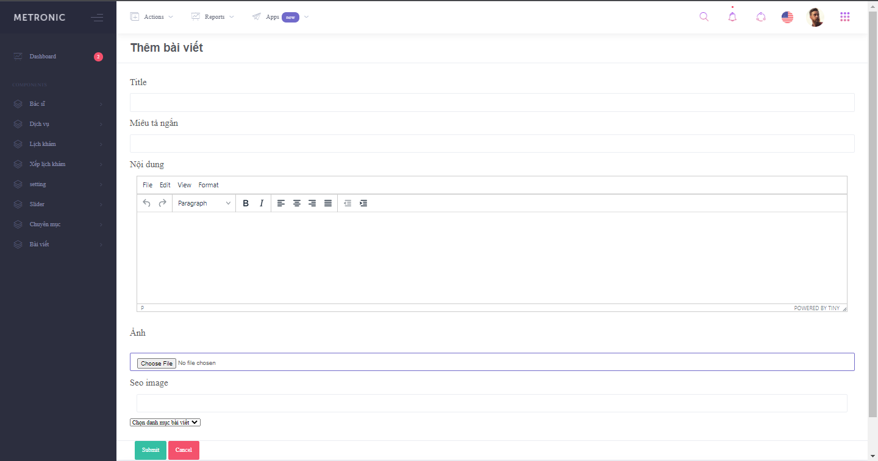

*Hình 3.13 Giao diện thêm mới bài viết*

### **3.1.2: Giao diện trang website**

Trang chủ

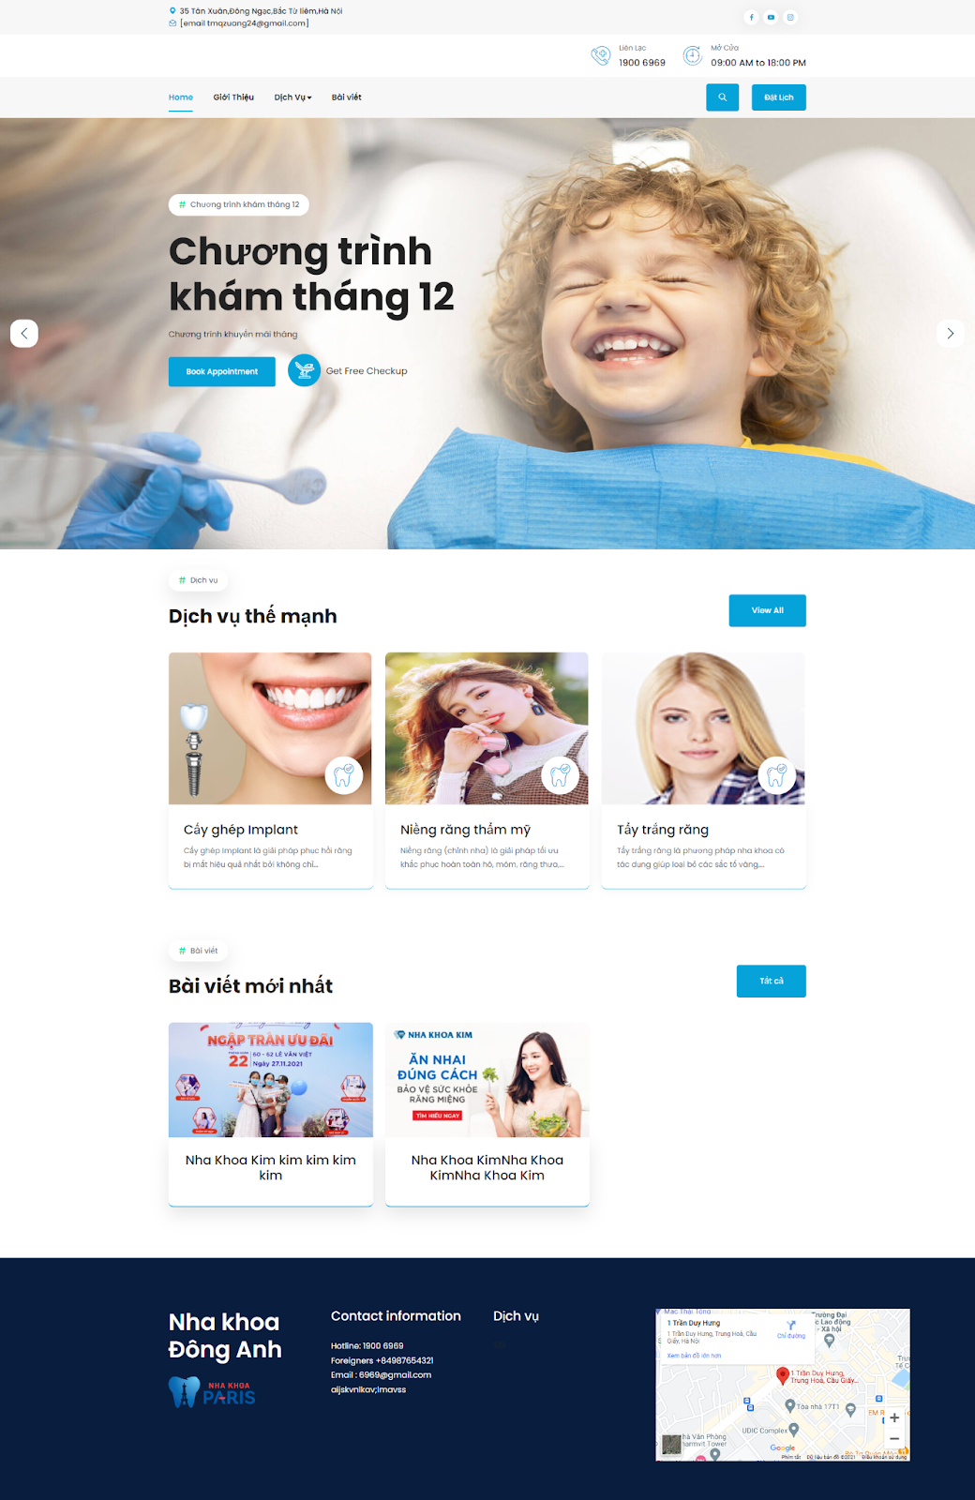

*Hình 3.1.1* Giao diện trang chủ

Giới thiệu

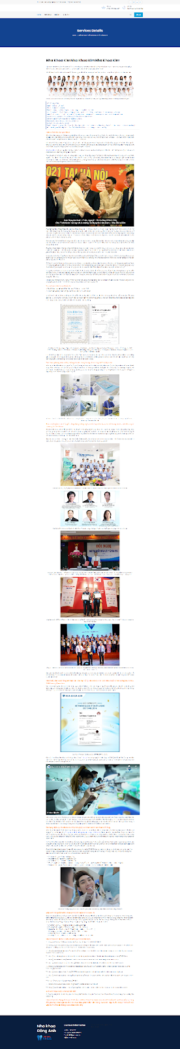

*Hình 3.1.2:* Giao diện giới  thiệu

Dịch vụ

Cấy ghép Implant

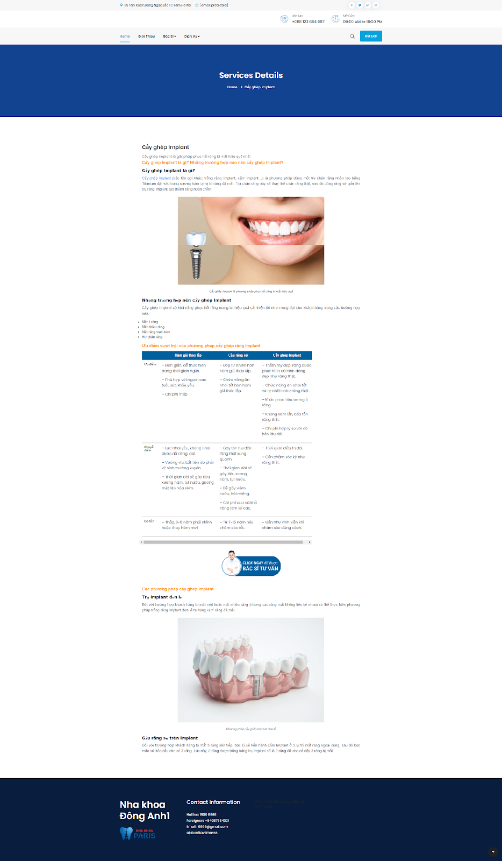

*Hình 3.2.3:  Giao diện Cấy ghép Implant*

*-* Niềng răng thẩm mỹ

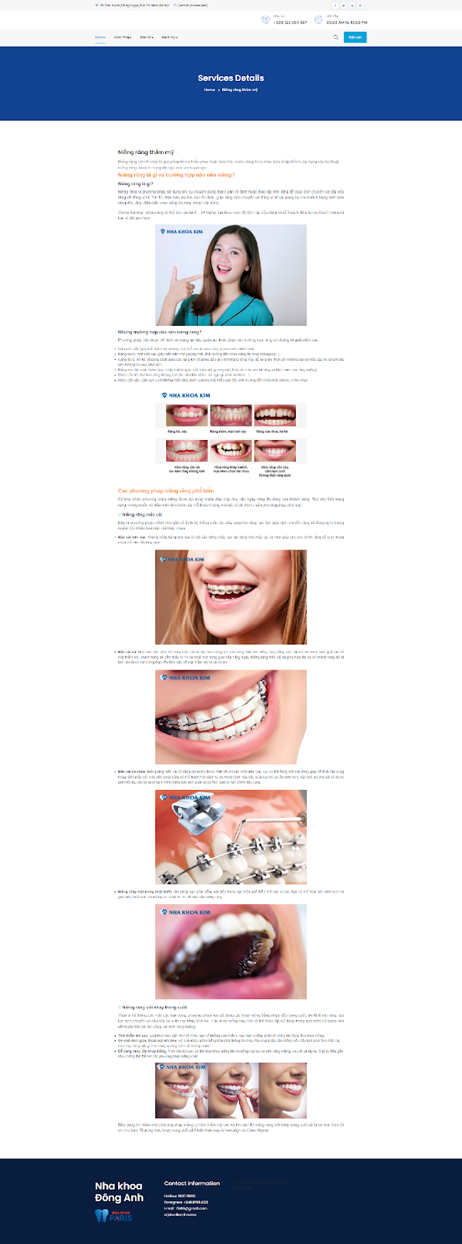

*Hình 3.1.4 Niềng răng thẩm mỹ*

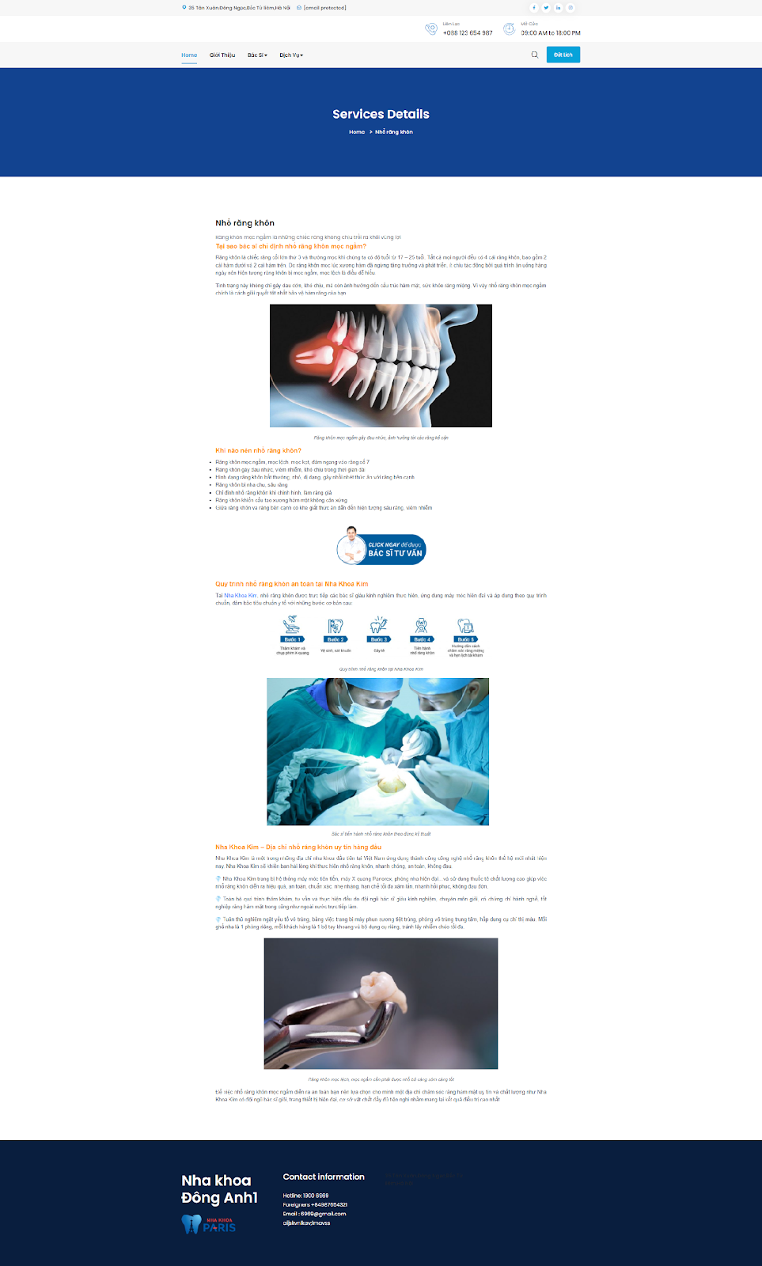

*Hình 3.1.5  Giao diện nhổ răng khôn*

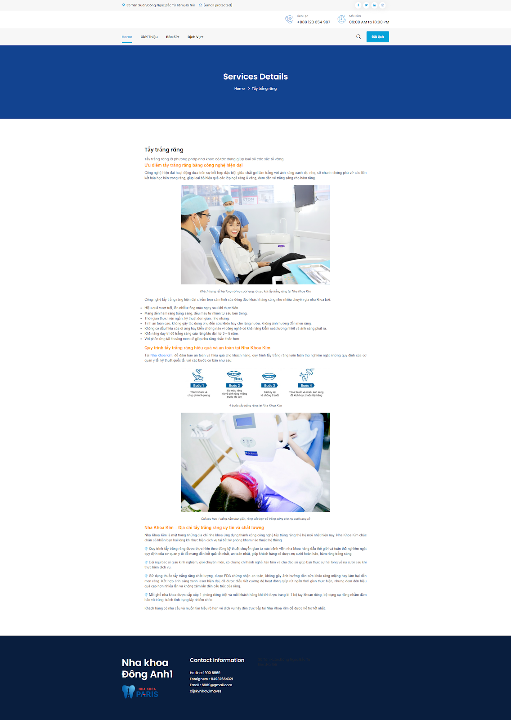

*Hình 3.1.6:  Giao diện tẩy trắng răng*

+Đặt lịch

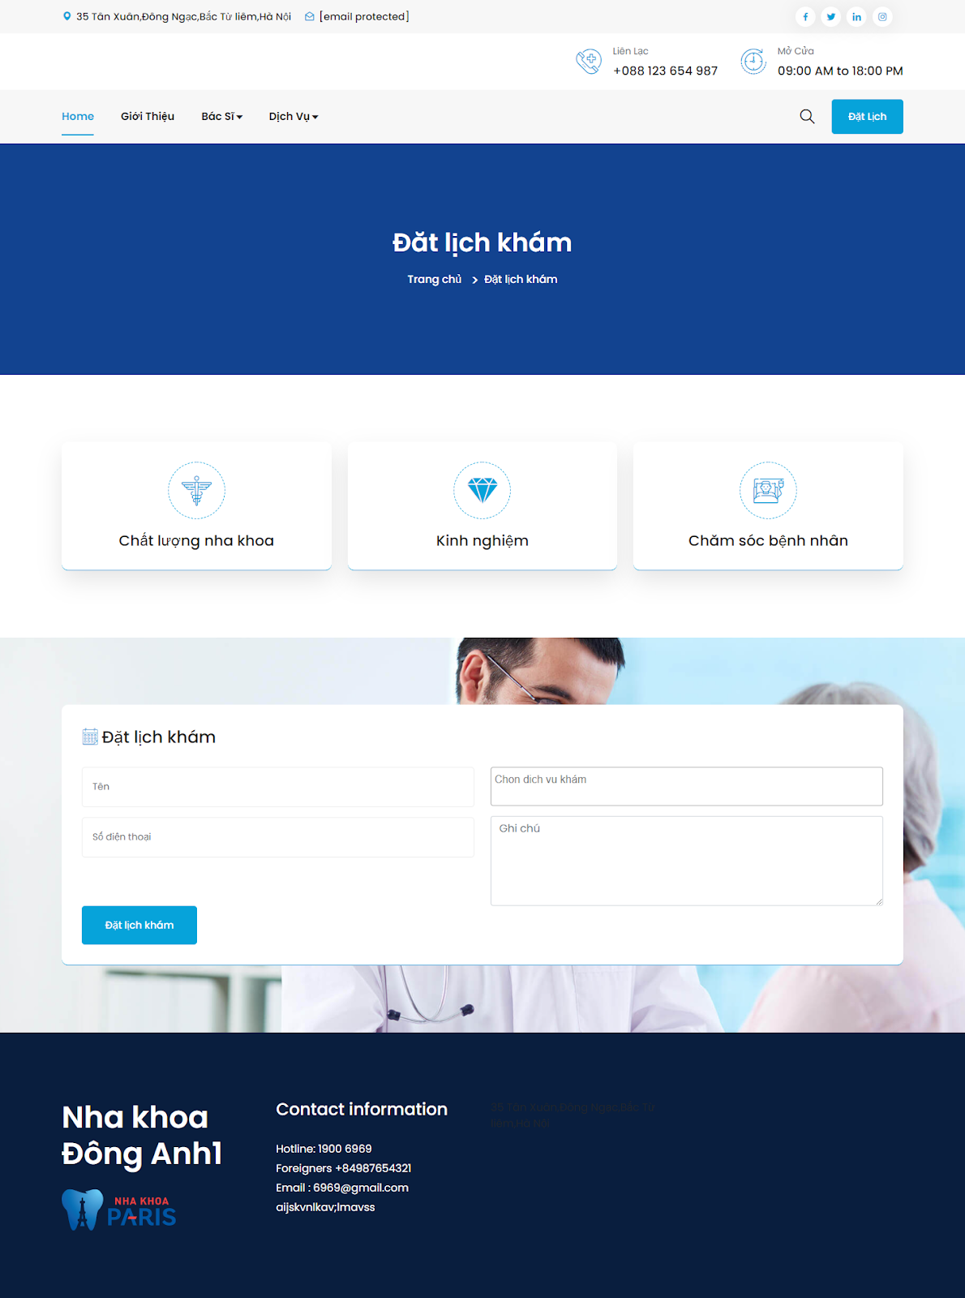

*Hình 3.1.7:  Giao diện đặt lịch*

## **3.2: Thiết kế cơ sở dữ liệu**

### **3.2.1 Mô hình ERD**

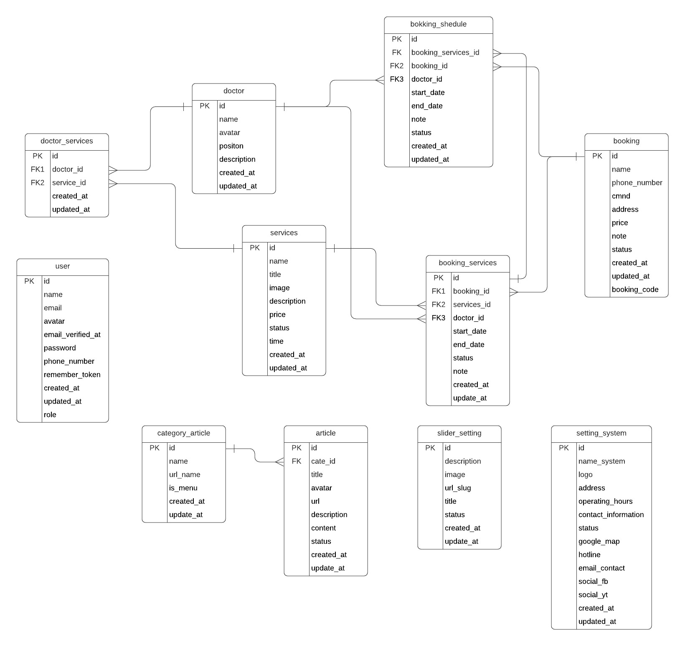

Hình3.2.1: Mô hình ERD

### **3.2.2 Thiết kế chi tiết các bảng**

Bảng setting_system

|  |  |  |  |  |  |
| --- | --- | --- | --- | --- | --- |
| Name | Type | Length | Not null | Key | Note |
| id | int | 11 | ✔ | PK | ID |
| name_system | varchar | 200 | ✔ |  | Tên |
| logo | varchar | 255 |  |  |  |
| address | varchar | 150 |  |  |  |
| operating_hours | text | 0 |  |  |  |
| contact_information | text | 0 |  |  |  |
| status | int | 11 | ✔ |  | Trạng thái |
| updated_at | timestamp | 0 |  |  |  |
| created_at | timestamp | 0 |  |  |  |
| google_map | text | 0 |  |  |  |
| hotline | char | 15 |  |  |  |
| email_contact | varchar | 100 |  |  |  |
| cocial_fb | varchar | 100 |  |  |  |
| cocial_vt | varchar | 100 |  |  |  |

*Bảng 3.2.1  Bảng setting_system*

Bảng magrations

|  |  |  |  |  |  |
| --- | --- | --- | --- | --- | --- |
| Name | Type | Length | Not null | Key | Note |
| id | int | 10 | ✔ | PK | ID |
| migration | varchar | 255 |  |  |  |
| batch | int | 11 | ✔ |  |  |

*Bảng 3.2.2  Bảng migrations*

Bảng slider_setting

|  |  |  |  |  |  |
| --- | --- | --- | --- | --- | --- |
| Name | Type | Length | Not null | Key | Note |
| id | int | 11 | ✔ | PK | ID |
| description | varchar | 255 |  |  |  |
| image | varchar | 255 |  |  |  |
| url_slug | varchar | 250 |  |  |  |
| title | varchar | 255 |  |  |  |
| status | int | 11 | ✔ |  | Trạng thái |
| created_at | timestamp | 0 |  |  |  |
| updated_at | timestamp | 0 |  |  |  |

*Bảng 3.2.3  Bảng slider setting*

Bảng booking_schedule

|  |  |  |  |  |  |
| --- | --- | --- | --- | --- | --- |
| Name | Type | Length | Not null | Key | Note |
| id | int | 11 | ✔ | PK | ID |
| booking_services_id | int | 255 | ✔ |  |  |
| booking_id | int | 11 |  |  |  |
| doctor_id | int | 255 |  |  |  |
| start_date | varchar | 255 |  |  |  |
| end_date |  | 255 |  |  |  |
| note | text | 0 |  |  |  |
| status | varchar | 50 | ✔ |  | Trạng thái |
| created_at | timestamp | 0 |  |  |  |
| updated_at | timestamp | 0 |  |  |  |

*Bảng 3.2.4  Bảng booking_schedule*

Bảng doctor_services

|  |  |  |  |  |  |
| --- | --- | --- | --- | --- | --- |
| Name | Type | Length | Not null | Key | Note |
| id | int | 11 | ✔ | PK | ID |
| doctor_id | int | 11 |  |  |  |
| service | int | 11 |  |  |  |
| created_at | timestamp | 0 |  |  |  |
| updated_at | timestamp | 0 |  |  |  |

*Bảng 3.2.5  Bảng doctor_services*

Bảng services

|  |  |  |  |  |  |
| --- | --- | --- | --- | --- | --- |
| Name | Type | Length | Not null | Key | Note |
| id | int | 11 | ✔ | PK | ID |
| name | varchar | 225 |  |  |  |
| image | varchar | 225 |  |  |  |
| title | varchar | 225 |  |  |  |
| description | text | 0 |  |  |  |
| price | int | 11 |  |  |  |
| status | int | 11 |  |  |  |
| created_at | timestamp | 0 |  |  |  |
| updated_at | timestamp | 0 |  |  |  |
| time | varchar | 50 |  |  |  |

*Bảng 3.2.6  Bảng services*

Bảng failed_jobs

|  |  |  |  |  |  |
| --- | --- | --- | --- | --- | --- |
| Name | Type | Length | Not null | Key | Note |
| id | int | 11 | ✔ | PK | ID |
| uuid | Varchar | 191 | ✔ | PK | ID |
| connection | text | 0 |  |  |  |
| queue | Text | 0 |  |  |  |
| payload | longtext | 0 |  |  |  |
| exception | longtext | 0 |  |  |  |
| failed_at | timestamp | 0 |  |  |  |

*Bảng 3.2.7  Bảng failed_jobs*

Bảng category_article

|  |  |  |  |  |  |
| --- | --- | --- | --- | --- | --- |
| Name | Type | Length | Not null | Key | Note |
| id | int | 11 | ✔ | PK | ID |
| name | varchar | 255 |  |  |  |
| url_name | varchar | 255 |  |  |  |
| is_menu | int | 11 |  |  |  |
| created_at | timestamp | 0 |  |  |  |
| updated_at | timestamp | 0 |  |  |  |

*Bảng 3.2.8  Bảng category article*

Bảng article

|  |  |  |  |  |  |
| --- | --- | --- | --- | --- | --- |
| Name | Type | Length | Not null | Key | Note |
| id | int | 11 | ✔ | PK | ID |
| cate_id | int | 11 |  |  |  |
| title | varchar | 255 |  |  |  |
| avatar | varchar | 255 |  |  |  |
| url | varchar | 255 |  |  |  |
| description | varchar | 255 |  |  |  |
| content | longtext | 0 |  |  |  |
| status | int | 11 | ✔ |  | Trạng thái |
| created_at | timestamp | 0 |  |  |  |
| updated_at | timestamp | 0 |  |  |  |

*Bảng 3.2.9  Bảng article*

Bảng booking_servies

|  |  |  |  |  |  |
| --- | --- | --- | --- | --- | --- |
| Name | Type | Length | Not null | Key | Note |
| id | int | 11 | ✔ | PK | ID |
| booking_id | int | 11 |  |  |  |
| services_id | int | 11 |  |  |  |
| doctor_id | int | 11 |  |  |  |
| start_date | varchar | 255 |  |  |  |
| end_date | varchar | 255 |  |  |  |
| status | int | 11 | ✔ |  | Trạng thái |
| note | text | 0 |  |  |  |
| created_at | timestamp | 0 |  |  |  |
| updated_at | timestamp | 0 |  |  |  |

*Bảng 3.2.10  Bảng booking_servies*

Bảng doctor

|  |  |  |  |  |  |
| --- | --- | --- | --- | --- | --- |
| Name | Type | Length | Not null | Key | Note |
| id | int | 11 | ✔ | PK | ID |
| name | varchar | 100 |  |  |  |
| avatar | varchar | 255 |  |  |  |
| phone_number | varchar | 50 |  |  |  |
| email | varchar | 255 |  |  |  |
| address | varchar | 255 |  |  |  |
| doctor_code | varchar | 50 |  |  |  |
| status | varchar | 255 | ✔ |  | Trạng thái |
| created_at | timestamp | 0 |  |  |  |
| updated_at | timestamp | 0 |  |  |  |

*Bảng 3.2.11  Bảng doctor*

Bảng booking

|  |  |  |  |  |  |
| --- | --- | --- | --- | --- | --- |
| Name | Type | Length | Not null | Key | Note |
| id | int | 11 | ✔ | PK | ID |
| name | varchar | 255 |  |  |  |
| phone_number | varchar | 50 |  |  |  |
| cmnd | varchar | 255 |  |  |  |
| address | varchar | 255 |  |  |  |
| price | int | 11 |  |  |  |
| note | text | 0 |  |  |  |
| status | int | 11 | ✔ |  | Trạng thái |
| created_at | timestamp | 0 |  |  |  |
| updated_at | timestamp | 0 |  |  |  |
| booking_code | varchar | 255 |  |  |  |

*Bảng 3.2.12  Bảng booking*

Bảng user

|  |  |  |  |  |  |
| --- | --- | --- | --- | --- | --- |
| Name | Type | Length | Not null | Key | Note |
| id | bigint | 20 | ✔ | PK | ID |
| name | varchar | 255 |  |  |  |
| email | varchar | 255 |  |  |  |
| email_verifed_at | timestamp | 0 |  |  |  |
| Password | varchar | 255 |  |  |  |
| phone_number | varchar | 255 |  |  |  |
| remember_token | varchar | 255 |  |  |  |
| created_at | timestamp | 0 |  |  |  |
| updated_at | timestamp | 0 |  |  |  |
| role | tinyint | 1 |  |  |  |

*Bảng 3.2.13  Bảng user*

# **PHẦN 4: XÂY DỰNG HỆ THỐNG**

## **4.1: Cấu trúc thư mục**

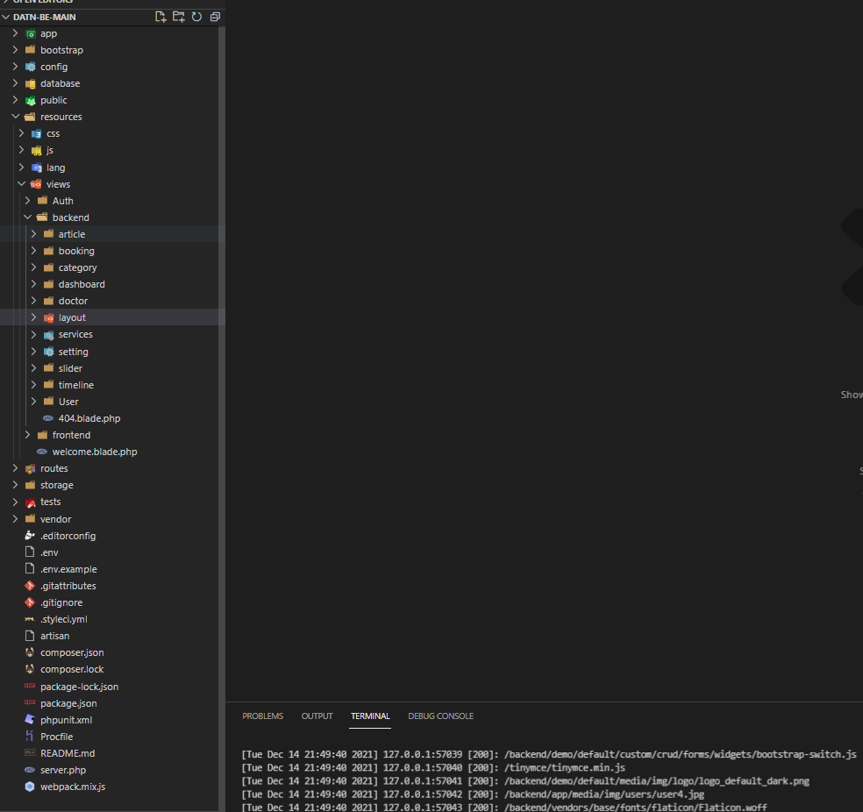

*Hình 4.1:  ảnh cấu trúc thư mục*

## **4.2: Triển khai code**

-Linh Git dự án: <https://github.com/datnnhom5/DATN-BE.git>

- Thực hiện viết checklist để kiểm thử các chức năng hệ thống

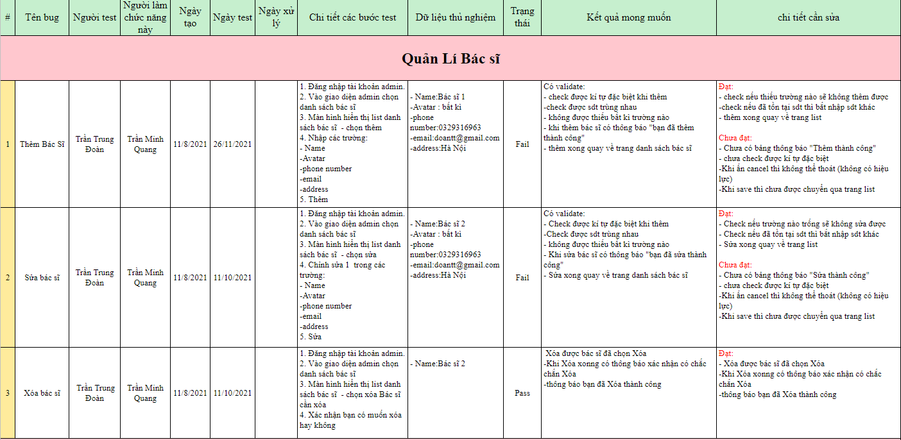

*4.2.1 Hình ảnh thực hiện checkclick kiểm thử*

## **4.3: Mô hình làm việc**

### 4.3.1: Sử dụng mô hình Agile

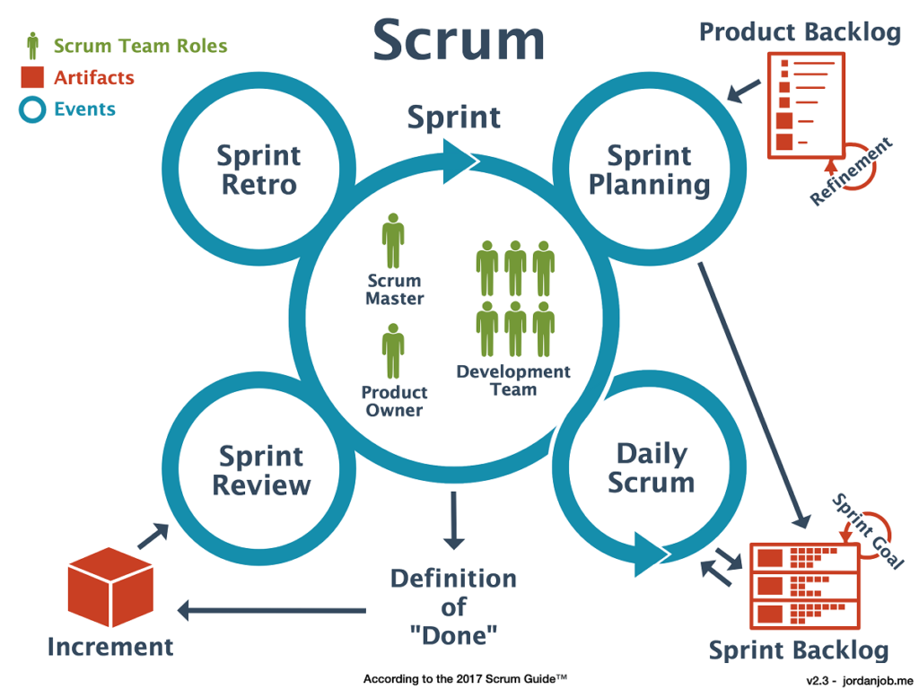

*Hình 4.3.1 : Mô hình Agile và quy trình scrum*

Agile [1] là một phương pháp phát triển phần mềm linh hoạt để làm sao đưa sản phẩm đến tay người dùng càng sớm càng tốt. Trong đó, Scrum là 1 quy trình phát triển phần mềm theo phương pháp Agile với các giá trị cốt lõi như :

* Minh bạch: Các thông tin liên quan đến quá trình phát triển phải minh bạch và thông  
  suốt
* Thích nghi: Dựa trên thông tin minh bạch hóa từ quá trình thanh tra và làm việc,  
  Scrum có thể phản hồi lại các thay đổi một cách tích cực

**Đặc điểm :**

* Mỗi dự án được chia thành nhiều mảng nhỏ để dễ sử dụng và thay đổi khi khách hàng yêu cầu thay đổi
* Từng phần nhỏ của dự án sẽ được test ngay trong quá trình làm dự án
* Yêu cầu gặp mặt trao đổi thường xuyên vì trong Agile tại mỗi thời điểm cả nhóm phải cùng tập trung phát triển một mảng của dự án.

**Ưu điểm:**

* Agile là sự lựa chọn rất tốt cho những dự án nhỏ bởi những dự án nhỏ thường có những yêu cầu không được xác định rõ ràng và có thể thay đổi thường xuyên.
* Với Agile khách hàng có thể được xem trước từng phần dự án trong suốt quá trình phát triển vì Agile phát triển phần mềm theo hướng tăng dần, có thể đưa cho khách hàng xem từng phần đã thực hiện hoàn thành. Từ đó có thể bám sát dự án và luôn sẵn sàng cho bất kỳ thay đổi nào từ phía khách hàng yêu cầu về dự án.
* Agile chia dự án thành những phần nhỏ và giao cho mỗi người, hàng ngày tất cả mọi người phải họp với nhau trong khoảng thời gian ngắn để thảo luận về tiến độ và giải quyết những vấn đề nảy sinh nếu có nhằm đảm bảo đúng quy trình phát triển dự án.
* Tỉ lệ thành công của các dự án sử dụng Agile thường cao hơn các quy trình khác.

Lý do sử dụng: Do nhóm ít kinh nghiệm và mô hình Agile cũng dễ áp dụng cho những người mới bắt đầu khi làm việc với nhóm

### 4.3.2: Chi tiết các Sprint

### 

|  |  |
| --- | --- |
| **Sprint** | **Công việc** |
| **Sprint 1:** | **Mục tiêu:** lên kế hoạch và tìm hiểu đề tài phòng khám nha khoa , các chức năng website phòng khám nha khoa.  **Output:** mỗi người sẽ tìm hiểu được nghiệp vụ, các chức năng của website , tìm hiểu đưa ra chức năng nổi bật. |
| **Sprint 2:** 4/10/2021 – 9/10**/**2021 | **Mục tiêu:** thiết kế Figma các màn hình, tìm hiểu cách làm các chức năng, Viết API, thiết kế database  **Output:** Giao diện các màn hình được dựng cơ bản. Có được khung API cơ bản CRUD |
| **Sprint 3:** 10/10 /2021– 16/10/2021 | **Mục tiêu:**Đặt lịch dịch vụ , quản lý đơn hàng  **Output:** Dựng xong layout backend / frontend .Code giao diện các màn đặt lịch . |
| **Sprint 4:** 17/10/2021 - 23/10/2021 | **Mục tiêu :** Quản lý khách hàng đặt lịch phía quản trị.  **Output :** Khảo sát lại nghiệp vụ website ,Code giao diện các màn client đặt lịch dịch vụ . Quản lý đơn đặt lịch phía quản trị |
| **Sprint 5:** 24/10/2021-30/10/2021 | **Mục tiêu :**Xác nhận lịch đặt của khách hàng gửi tin nhắn SMS  **Output :**Luồng đăng nhập admin |
| **Sprint 6:** 1/11/2021 - 06/11/2021 | **Mục tiêu :** Xác thực , đăng nhập (client), xác nhận bác sĩ và nhân viên  **Output :**Đăng nhập , xác thực . |
| **Sprint 7:** 07/11/2021 - 13/11/2021 | **Mục tiêu :** Danh sách đơn hàng  **Output :** Xác thực và quản lý |
| **Sprint 8:** 14/11/2021 - 20/11/2021 | **Mục tiêu :** Hóa đơn sau cho người dùng sau khi khám xong  **Output :** danh sách đơn hàng |
| **Sprint 9:** 21/11/2021 - 27/11/2021 | **Mục tiêu :** Hoàn thành luồng nghiệp vụ cơ bản của dự án ,phân quyền.  **Output :**Danh sách dịch vụ hóa đơn |
| **Sprint 10:** 28/11/2021 - 04/12/2021 | **Mục tiêu :** Chỉnh sửa doc và hoàn thiện giao diện,thống kê .  **Output :** Chỉnh sửa thêm doc,thống kê đơn đặt lịch. |
| **Sprint 11:** 05/12/2021 - 12/12/2021 | **Mục tiêu :** Hoàn thành luồng xếp lịch cho khách hàng , hệ thống hoàn thành cơ bản  **Output :**Test hệ thống |
| **Sprint 12:** 13/12/2021 - 18/12/2021 | **Mục tiêu :** **:** Hoàn thành luồng xếp lịch cho khách hàng , hệ thống hoàn thành cơ bản  **Output :** Hệ thống hoàn thành , test hệ thống |

### 

# **PHẦN 5: CÀI ĐẶT WEBSITE LÊN WEB SERVER**

Bước 1 : Mua server trên vultr

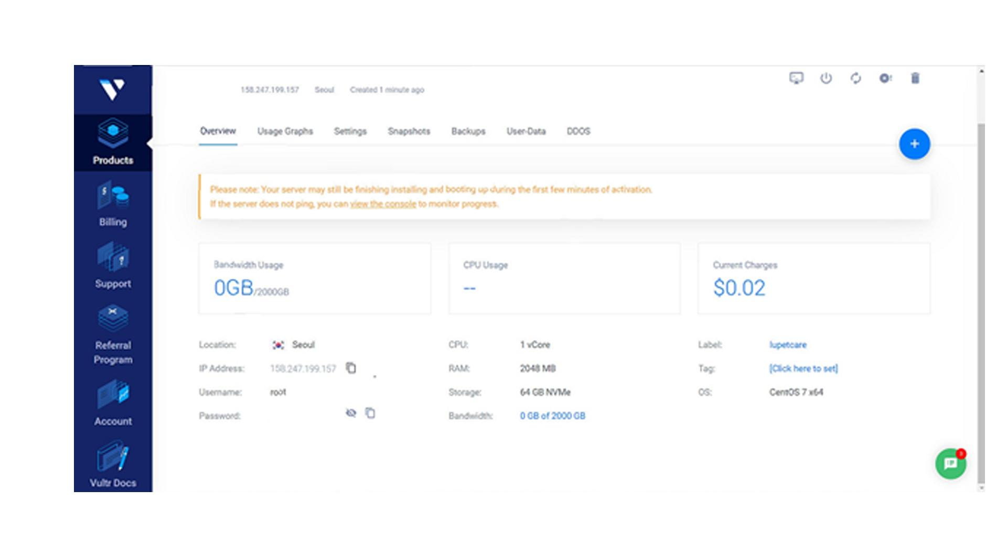

*Hình5.1: Mua server trên vultr*

Bước 2 : Mở Bitvise SSH Client để đăng nhập

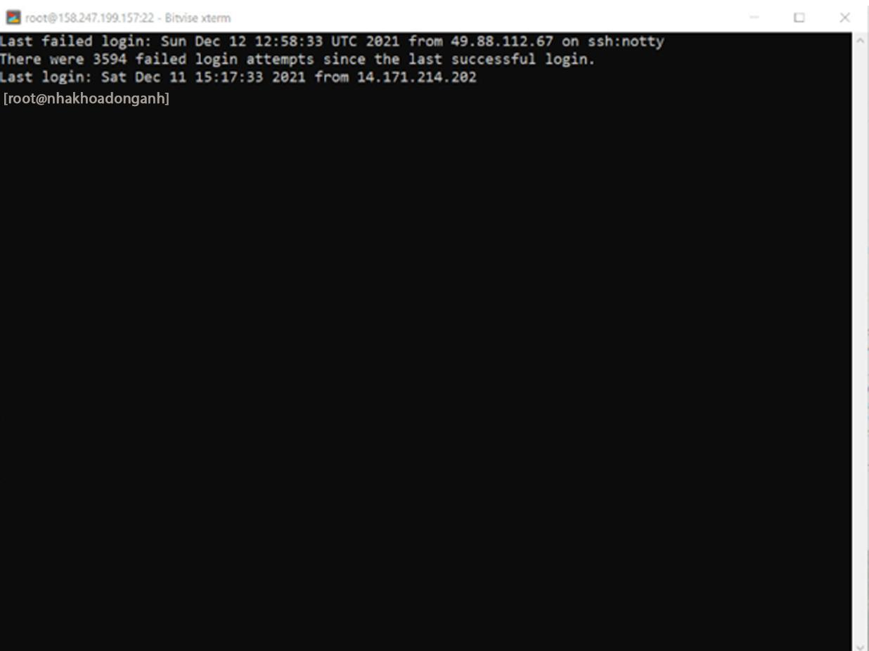

*Hình 5.1:*  *Mở Bitvise SSH Client để đăng nhập*

Bước 3 : Cài đặt nginx

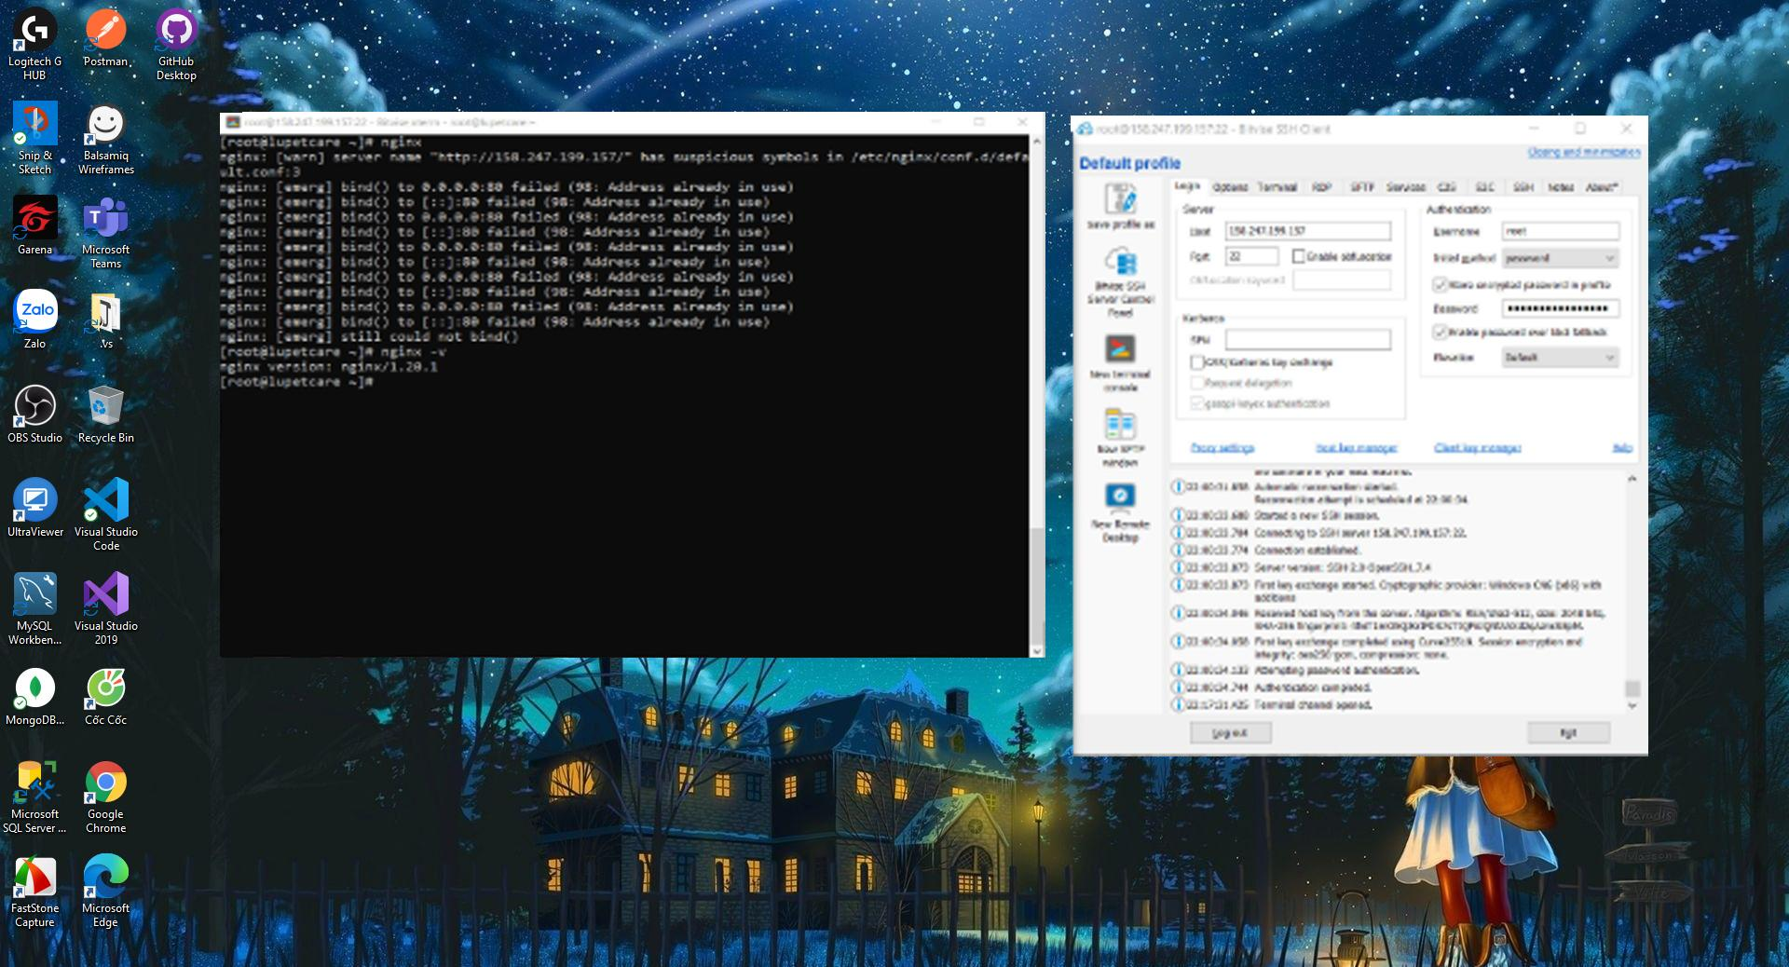

*Hình 5.3:*  *Cài đặt nginx*

Bước 4 : Cài đặt PHP – MySQL – Github

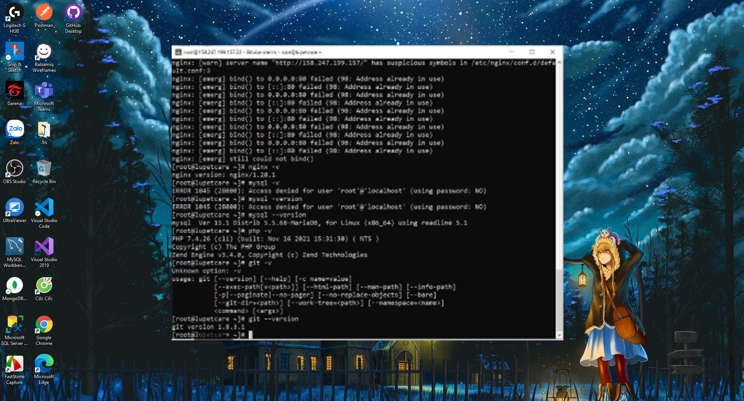

*Hình 5.4: Cài đặt PHP – MySQL – Github*

Bước 5: Cài đặt Composer

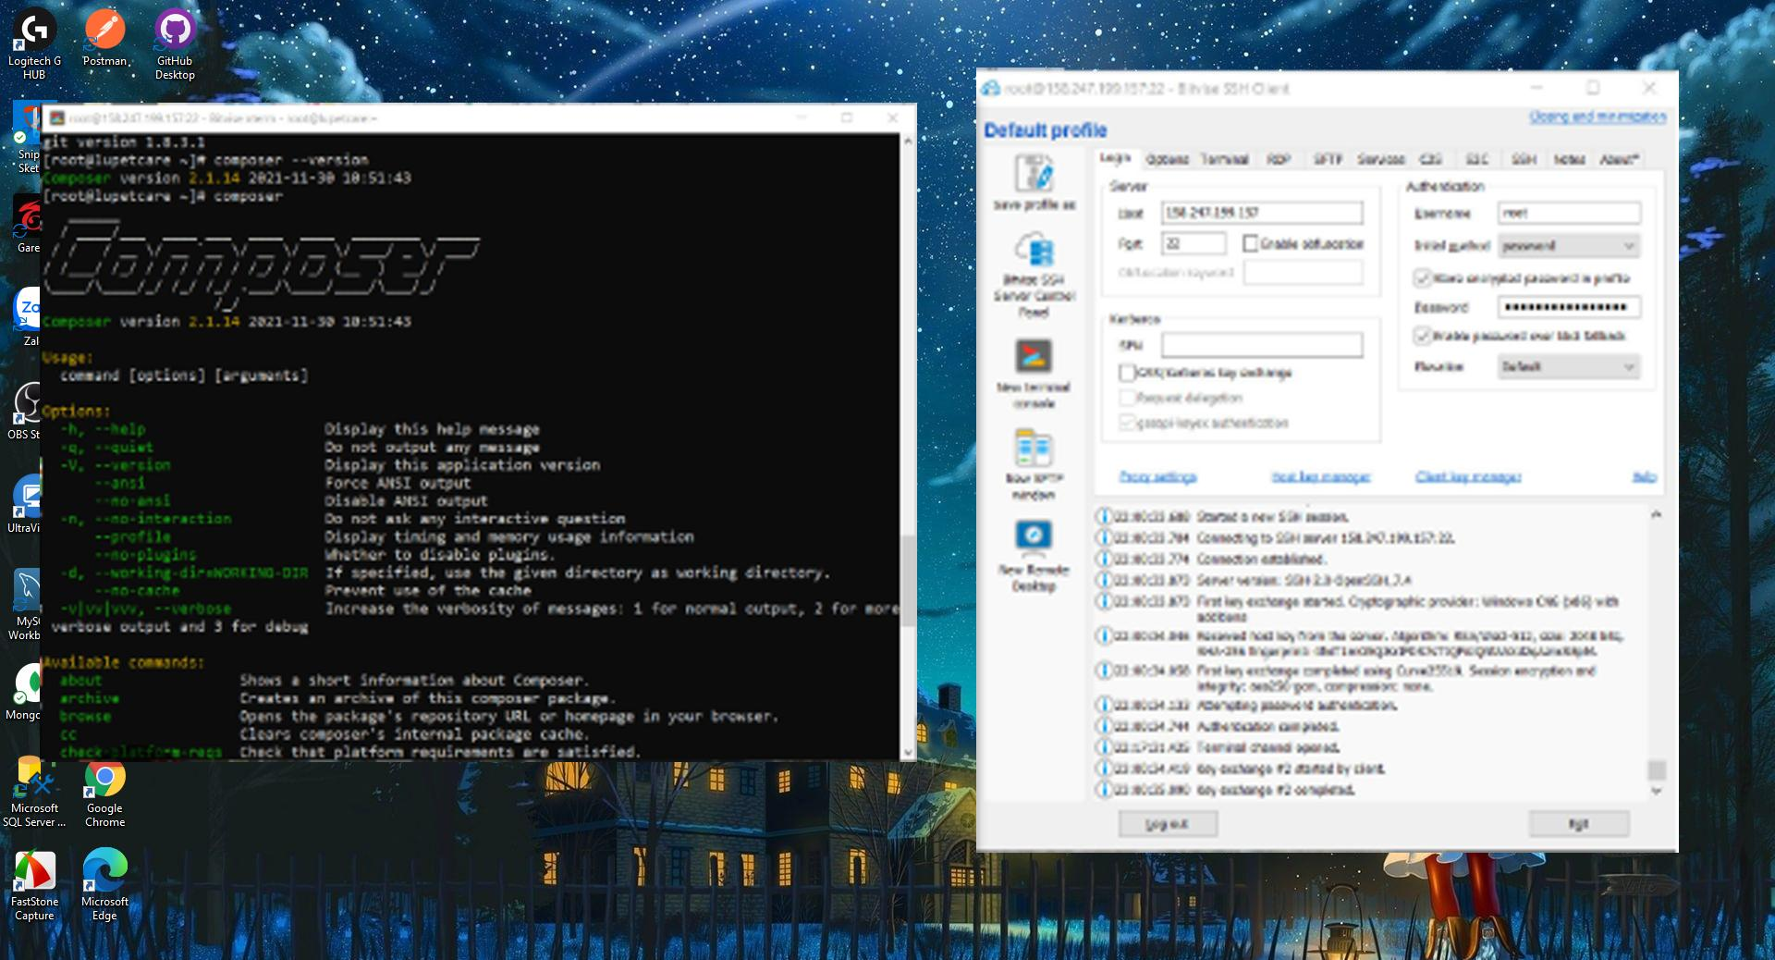

*Hình 5.5:Cài đặt Composer*

Bước 6: Clone code trên Git về

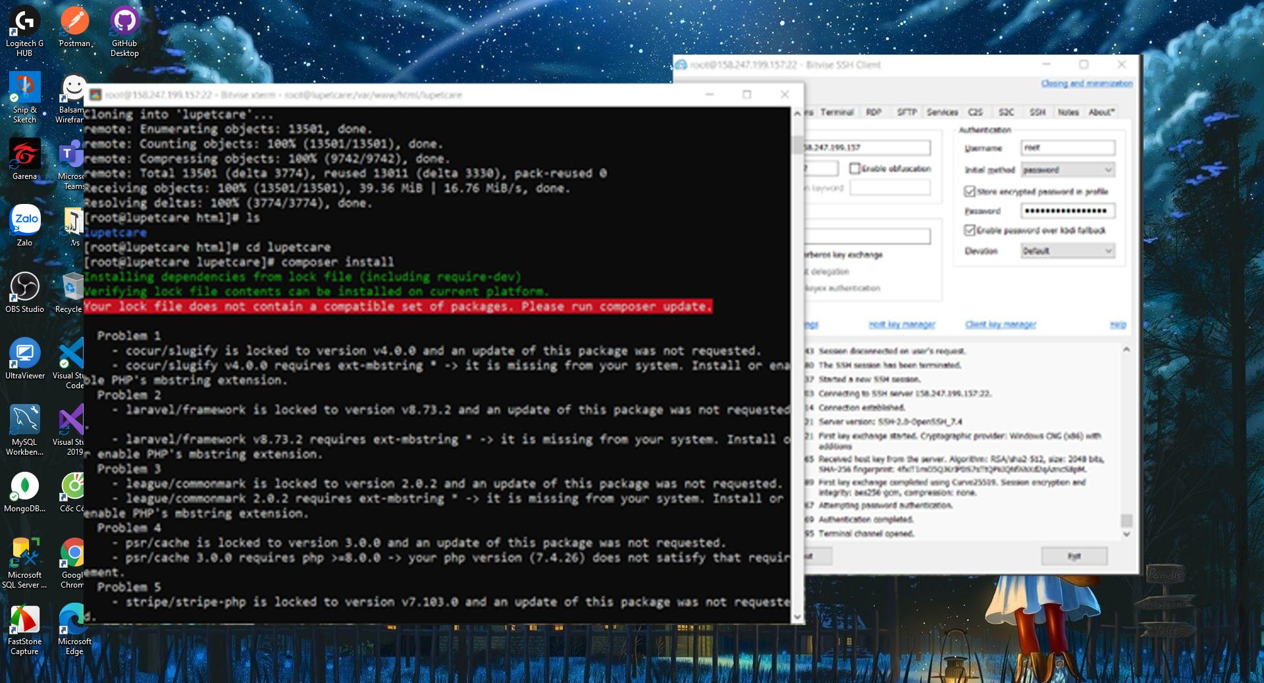

*Hình 5.6:Clone code trên Git về*

# **PHẦN 6 : HƯỚNG DẪN SỬ DỤNG WEBSITE**

Xem Link: [Hướng dẫn sử dụng](https://docs.google.com/document/d/1cS8K5T7DjGGjwASafxNej-TD5FnVbP0RqJ0v33apf0E/edit#heading=h.kzho6tu9ivt8)

# **PHẦN 7: TỔNG KẾT**

## 7.1: Tiến độ dự án

|  |  |  |
| --- | --- | --- |
| **STT** | **Nhiệm vụ hoàn thành** | **Trạng thái hoàn thành (%)** |
| 1 | Lên ý tưởng và khảo sát hệ thống | 100% |
| 2 | Thiết kế giao diện và code giao diện | 100% |
| 3 | Phân tích actor và use case cho hệ thống | 95% |
| 4 | Thiết kế database | 95% |
| 5 | Code các chức năng quản trị của hệ thống | 95% |
| 6 | Test tất cả các chức năng của hệ thống | 95% |
| 7 | Upload website lên hosting | 100% |
| 8 | Hoàn báo thiện báo cáo | 100% |

## 

## **7.2: Khó khăn giải quyết**

|  |  |
| --- | --- |
| **Khó khăn** | **Cách giải quyết** |
| Nghiệp vụ về quy trình đặt lịch phòng khám phức tạp. | Đi phỏng vấn bác sĩ , nhân viên , và khách hàng . |
| Năng lực của các thành viên trong nhóm còn nhiều hạn chế nên tốc độ hoàn thiện sản phẩm còn chậm. | Thành viên trong nhóm còn phải học hỏi và trao dồi trong thời gian làm  Tìm kiếm tài liệu trên google. |
| Các thành viên lúc đầu phải tìm hiểu nhiều về luồng nghiệp vụ dự án còn nhiều khó khăn | Tìm kiếm trên google  Hỏi người thân |
| Một vài thành viên bận làm việc riêng của bản thân. | Thành viên trong nhóm nhắc nhở, sau đó thành viên cũng khắc phục góp phần dự án hoàn thành đúng tiến độ |
| Thời gian đầu làm việc nhóm chưa tìm được tiếng nói chung về cách làm việc | Họp hằng ngày, trao đổi về nghiệp vụ và tiến độ dự án  Hỗ trợ nhau trong công việc |
| Nhóm nhiều nam nhiều lúc các bạn hơi lười | Mọi người đều bảo ban nhau làm việc |

*Bảng 7.2: Khó khăn giải quyết*

## **7.3: Những bài học rút ra trong quá trình làm dự án**

Trong quá trình làm dự án với nhau chúng em rút ra được những kinh nghiệm như sau:

* Lắng nghe: Lắng nghe những ý kiến của các thành viên trong nhóm. Lắng nghe một cách trọn vẹn nghe hết ý của người nói
* Đặt tinh thần trách nhiệm vào công việc: Khi được bàn giao công việc, luôn cố gắng hoàn thành công việc sớm nhất có thể.
* Nếu có thay đổi nghiệp vụ, logic phải thông báo với các bên liên quan
* Hỗ trợ nhau trong công việc.
* Hiểu được cách làm việc nhóm sao cho hiệu quả

## **7.4: Định hướng phát triển trong tương lai:**

* Báo cáo tiến độ hoàn thành công việc khám của bác sĩ được giao
* Theo dõi bệnh nhân
* Phát triển làm app để thuận tiện cho các actor có thể theo dõi và kiểm tra
* Liên kết với các trang tuyển dụng lớn và thu thập ứng viên trỏ về dữ liệu của hệ thống nếu có ai ứng tuyển trên các website tuyển dụng đó

**LỜI CẢM ƠN**

Để dự án **Phòng Khám Đông Anh** được kết quả tốt đẹp, nhóm chúng em đã nhận được sự hỗ trợ, giúp đỡ của các quý thầy cô và các bạn. Với tìm cảm sâu sắc, chân thành cho phép nhóm chúng em được bày tỏ lòng biết ơn đến tất cả các quý thầy cô và các bạn đã tạo điều kiện giúp đỡ nhóm trong suốt quá trình nghiên cứu và thực hiện dự án **Phòng Khám Đông Anh**

Trước hết nhóm chúng em xin gửi lời cảm ơn chân thành đến thầy **Trần Hữu Thiện**, giảng viên bộ môn CNTT – trường Cao đẳng thực hành FPT Polytechnic người đã tận tình hướng dẫn, chỉ bảo nhóm chúng em trong suốt quá trình làm dự án.

Nhóm chúng em cũng xin chân thành cảm ơn các quý thầy cô giáo trong trường Cao đẳng thực hành FPT Polytechnic nói chung và các thầy cô giảng viên bộ môn CNTT nói riêng. Đã dạy dỗ cho nhóm chúng em kiến thức về các môn kỹ năng cũng như các môn chuyên ngành, giúp chúng em có được cơ sở lý thuyết vững vàng và tạo điều kiện giúp đỡ chúng em trong suốt quá trình học tập.

Với điều kiện thời gian cũng như kinh nghiệm còn hạn chế của sinh viên, dự án **Phòng Khám Đông Anh** không thể tránh được những thiếu sót. Nhóm chúng em rất mong nhận được sự chỉ bảo, đóng góp ý kiến của các quý thầy cô để nhóm bổ sung và nâng cao kinh nghiệm của nhóm cũng như phục vụ tốt công việc sau này.

***Nhóm dự án* Phòng Khám Đông Anh**  ***xin chân thành cảm ơn!***